

PLAN MUNICIPAL DE DESARROLLO

2015 - 2018



C. Alejandro de Anda Lozano

Presidente Municipal

ÍNDICE:

1. **PRESENTACION GENERAL** 
   1. Mensaje del presidente municipal
   2. Presentación del documento
   3. Nuestro lema
   4. Introducción
   5. Antecedentes históricos del municipio
   6. Cronología de hechos históricos
      1. Personajes Ilustres
   7. Nomenclatura
      1. Denominación
   8. Heráldica
      1. Significado
      2. Lema
      3. Autor
      4. Fecha de Aprobación
      5. Escudo de Armas
2. **DIAGNÓSTICO DEL MUNICIPIO**
   1. Descripción Geográfica
   2. Dinámica Económica Municipal
      1. Principales Sectores, Productos y Servicios
      2. Padrón de Giros comerciales en el Municipio
      3. Datos Estadísticos e Informáticos del Impuesto Predial
      4. Datos Estadísticos e Informáticos del Agua Potable
   3. Infraestructura Municipal
      1. Educación
      2. Salud
      3. Deporte
      4. Vivienda
      5. Servicios Públicos
      6. Vías de Comunicación
   4. Problemática del Municipio
      1. Necesidades Prioritarias
   5. Vocación del Municipio
   6. Análisis de las Potencialidades Municipales
   7. Distribución Presupuestal por Periodo Administrativo Municipal (2004 – 2015)
3. **PLAN GENERAL DE GOBIERNO 2015‐2018**

3.1 Misión de gobierno

3.2 Visión de gobierno

3.3 Nuestros valores

3.4 Ejes de gobierno

1. Gobernanza.
2. Desarrollo Humano y Social Sustentable.
3. Política Hacendaria Municipal.
4. Infraestructura de Calidad e Imagen Turística.
5. Excelencia en Servicios Municipales.
6. Ciudad Segura
   1. Propuesta de estructura organizacional
      1. Organización y Estructura de la Administración Pública Municipal:
   2. Planeación, acciones de y gobierno municipal 2015 – 2018

AÑO 1: *Organización Administrativa, reducción del costo operativo y Restructuración Total del Modelo Gubernamental Municipal.*

AÑO 2: *Municipio Participativo, presupuesto incluyente.*

AÑO 3: *Año eslabón, conclusión y documentación de los diferentes programas administrativos.*

1. **CARTERA DE PROYECTOS ESTRATÉGICOS**
   1. Gobernanza Municipal
   2. Desarrollo Humano y Social Sustentable
   3. Política Hacendaria Municipal
   4. Infraestructura de Calidad e Imagen Turística
   5. Excelencia en Servicios Municipales
   6. Ciudad Segura.
2. **BASES JURÍDICAS QUE SUSTENTAN EL PLAN**

PLENO DEL AYUNTAMIENTO:

**Presidente Municipal**.-

C. Alejandro De Anda Lozano

**Regidores Municipales.-**

C. Ruth Arcelia Gutiérrez Martin

C. José Guadalupe Bueno Martínez

Lic. Marcela Becerra Villa

C. Ángel Hernández Campos

Lic. Irma Leticia Reynoso Navarro

C. Benjamín Atilano Escoto

Lic. Jessica Elizabeth Padilla De Luna

Lic. Pablo Esteban González Ramírez

Mtro. Javier Padilla López

C. Adriana Flores Zermeño

Dr. Antonio Gallardo Álvarez

Dr. Flavio Alejandro De Anda De Anda

C. José Antonio Guillen Arguelles

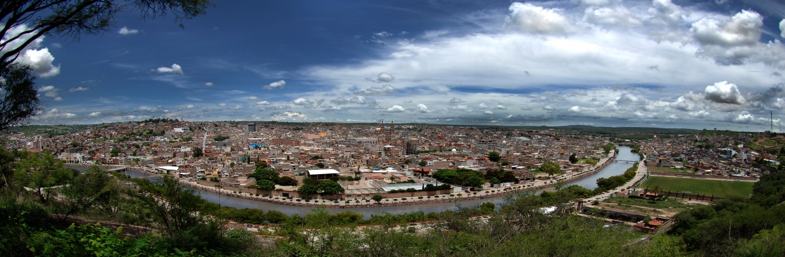

1. **PRESENTACION GENERAL** 
   1. **Mensaje del Presidente Municipal**

Estimado Sanjuanense:

Sirva este medio para enviarte un afectuoso saludo, quiero primeramente agradecerte por esta segunda oportunidad que me estás dando para servirte, gracias por tu confianza depositada en un servidor y en el equipo que me acompaña, pondré todo mi empeño para responder con trabajo y resultados.

Quiero decirte que la situación económica que vive nuestro país y por ende nuestro municipio no es la mejor, sin embargo, eso no puede ser pretexto para dejar de trabajar, desde el inicio de la administración me he planteado el firme objetivo junto con mi equipo de hacer rendir e invertir de la mejor manera tus recursos, desde el primer día nos dimos a la tarea de ordenar el aspecto financiero y de transparencia para evitar se siguieran fincando responsabilidades y seguir dañando el patrimonio de los sanjuanenses, enseguida, di la instrucción a todo mi equipo de trabajar en solventar las principales necesidades básicas que enfrentamos en los tres primeros meses de gobierno, porque es necesario retomar el rumbo de la transparencia, es tu derecho saber en qué se invierte tu dinero y el trabajo que está desempeñando cada servidor público, porque tú nos diste la confianza y debemos responderte de la misma manera.

Otro de nuestros compromisos es en materia social, trabajaremos intensamente para implementar nuevos programas y fortalecer los ya existentes en apoyo a las mujeres, estudiantes y niños, que les permitan tener mejores condiciones de vida.

Queremos retomar el rumbo en materia de infraestructura pública, por lo que ya trabajamos intensamente en la gestión de recursos con nuestros representantes ante el poder legislativo y ejecutivo en el Estado y la Federación, esperando los proyectos presentados sean aprobados para beneficio de los sanjuanenses.

Estoy en este cargo para representar tus intereses, tus causas son mis causas, por ello externo mi compromiso de apoyar les peticiones y necesidades del sector rural, y en general de los diferentes sectores que tenemos en el municipio. Estén seguros que trabajaré hasta el último día de mi administración para generar mejores oportunidades de vida en nuestro municipio.

Un saludo Afectuoso!

Alejandro de Anda Lozano

Presidente Municipal

* 1. **Presentación del documento**

El presente Plan Municipal de Desarrollo 2015 - 2018, integra la visión e ideales de un grupo de personas convencidas de que hay muchas cosas por mejorar en nuestra comunidad, y que lo que está bien, puede estar aún mejor.

Nuestro documento se adecua a los cambios y necesidades actuales de la administración pública, así como a las demandas ciudadanas, apegándonos al Plan Municipal de Desarrollo 2010 – 2030;los planteamientos, objetivos, metas y programas, estarán siempre apegados a la legalidad, trasparencia y honestidad; cuidando siempre, que la toma de decisiones provoque un cambio positivo a la mayor parte del Municipio.

Como Segundo Centro Turístico Religioso, a nivel Nacional, trabajaremos más de cerca con las Autoridades Religiosas, para conocer su punto de vista en todos los proyectos turísticos municipales y de esta forma complementarlos y ejecutarlos de una forma más consensada; así mismo trabajaremos con el sector turístico Municipal (Hoteleros, Restauranteros, Agentes Hoteleros, Taxistas, Dueños de Estacionamientos, Comerciante Fijos y Semi-Fijos, Ambulantes, etc.) para establecer planes de acción, organización, imagen y vigilancia, para cuidar y dar un trato digno a los millones de turistas que nos visitan anualmente.

Nuestra Gobierno se identificará, principalmente, por el grupo de personas que lo conformarán, personas con capacidad y conocimientos suficientes de su área, conocedoras de sus alcances y limitaciones, tanto técnicas como presupuestales; lo cual permitirá la sana toma de decisiones, para la rápida solución de peticiones de la ciudadanía; nos referimos con esto, a que estamos conscientes y sabemos del gran dinamismo que existe en el Municipio, por lo cual queremos evitar que algunas peticiones que se pueden resolver desde un departamento, se vean detenidas, demoradas e incluso truncadas, por la ineficacia e ineficacia, así mismo se evitará que la petición o problema, caiga en un embudo donde se tomen decisiones particulares.

Ya no son tiempos de liderazgo unilateral, son tiempos de sumar y hacer equipo para realizar obras que trasciendan a lo largo de los años, pero no como un líder, sino como un grupo de personas con capacidad suficiente en cada una de las áreas, administrativas y operativas; personas comprometidas consigo mismas y con la sociedad, que aspiren a trascender no solo en esta administración, sino que por su actuar y compromiso con el Municipio, perduren mientras tengan la disposición de ofrecer mejoras a nuestro Municipio.

* 1. **Nuestro lema**

***El San Juan que queremos ver***

Esta frase recoge el anhelo no solo de quienes gobernamos de forma temporal este municipio, sino también es el propósito reflejado de nuestra intención para sumar la visión y expectativa de los diferentes liderazgos personales e institucionales así como de los diversos segmentos sociales que conforman nuestro municipio.



Queremos que los las mujeres y jóvenes se vean en un San Juan de los Lagos con oportunidades y que se puede de forma equitativa acceder a ellas. Queremos que nuestras familias y niños se vean en un entorno de valores positivos que nos brinden una convivencia digna y pacífica.

Deseamos junto con cada ciudadana y ciudadano construir el San Juan de los Lagos que desde la visión responsable y positiva de cada quién nos haga sentir orgullosos siempre.

Trabajaremos por ser un municipio cada vez más atractivo para las millones de personas que nos visitan que puedan atreverse a prolongar su estancia o invertir en el municipio.

Queremos seguir siendo un importante recinto de la fe ya no solo para los visitantes del país sino que cada día podamos mostrarnos como un destino religioso de clase mundial, por lo que habrá que trabajar mano con mano con cada Sanjuanense.

**1.4 Introducción**

El Plan Municipal de Desarrollo de San Juan de los Lagos 2015-2018, es un documento de planeación, que servirá de rumbo y de guía para todas las acciones de nuestro gobierno, pero también contará con mecanismos de aterrizaje, evaluación y vigilancia para que podamos medir la eficacia de nuestras acciones.

Es también una reflexión que parte de nuestra realidad basada en el Diagnóstico de las necesidades más importantes pero también de las oportunidades que como municipio tenemos en el Estado de Jalisco y en mundo actual.

Pretendemos que este documento sirva además para motivar el apoyo de todas aquellas instituciones que cuentan con recursos para lograr su apoyo en los proyectos más relevantes por lo que es importante que cada funcionario tenga presente los lineamientos marcados en el presente documento.

Sabemos que no vivimos aislados y que somos parte de un gran Estado como lo es Jalisco, por lo que también muchas de nuestras acciones estarán motivadas y vinculadas al Plan Estatal de Desarrollo para poder así contribuir al desarrollo de nuestro estado.

San Juan de los Lagos tiene historia y tradiciones dignas de ser promovidas, por lo que este documento plasma todas las iniciativas para dar a conocer lo mejor de nosotros, lo que hemos sido, lo que somos y lo que apuntalamos para el futuro.

* 1. **Antecedentes históricos**

Antes de la conquista esta región fue habitada por los nahuas hacia la segunda mitad del siglo XII (quizás en 1164, aunque otras fuentes señalan el año de 1189). Se cree que en sus orígenes fue un señorío libre y que posteriormente perteneció a un señorío tecuexe cuyo su asiento estaba en Metzquititlán: lugar donde abundan los mezquites.

Primero fue conquistada por el capitán español Pedro Almíndez Chirinos, cuando por mandato de Nuño Beltrán de Guzmán en 1530 había salido de Cuitzeo.

En 1530 el capitán Cristóbal de Oñate, después que dominó a los caxcanes de Teocaltiche, reconoció los pueblos del oriente de Jalisco, entre ellos el territorio donde se asienta San Juan de los Lagos, quedando sujetos al poderío español.

Ante el exterminio que dejó a su paso la empresa conquistadora muchos indígenas de la región abandonaron sus poblaciones para refugiarse en los montes y resistirse al dominio extranjero. Fue así como el asiento del señorío tecuexe, ubicado en el cacicazgo de Mezquititlán, quedó prácticamente desolado.

Según refiere en su obra “*San Juan de los Lagos Frente a su Historia”*, el profesor y escritor sanjuanense Remberto Hernández Padilla; hacia 1543, concluida la Guerra del Mixtón, los franciscanos se dedicaron a repoblar las antiguas aldeas indígenas y a fundar poblaciones. Fue así que con indígenas de Nochistlán refundaron Jalostotitlán, en 1544; luego el pueblo de Tlasintla (hoy San Gaspar); posteriormente le tocó el turno al villorrio de Mezquititlán y al puñado de tecuexes que ahí vivían les agregaron indígenas ya catequizados de San Gaspar. Así a finales del año 1544, Fray Miguel de Bolonia, se da a la tarea de repoblar Mezquititlán, que se denominó San Juan Bautista de Mezquititlán.

Hacia fines del siglo XVI ya había un grupo de chozas de naturales que tenían una ermita pequeña en donde hoy está la población.  En la capilla, los indígenas ya evangelizados guardaban rústicamente una imagen de la virgen cuyo origen es causa de controversia, ya que mientras algunos cronistas e historiadores afirman que fue entregada a los indígenas por Fray Antonio de Segovia, otros afirman que fue Fray Miguel de Bolonia el que trajo la imagen de la virgen al repoblar el caserío de Mezquititlán.

Esta discrepancia data desde la época colonial pues ya en la *Crónica Miscelánea de la Sancta Provincia de Xalisco*, de mediados del siglo XVII, el cronista franciscano Fray Antonio Tello, al referirse al origen y milagros de la imagen de Nuestra Señora de San Juan de los Lagos señala, en base al testimonio de una indígena del lugar, que la imagen fue dada al pueblo por un religioso franciscano; al respecto señala Tello: *“dio noticia de que el padre Fray Antonio de Segovia le dio al dicho pueblo dicha imagen aunque no le nombró, sino que dijo haberla dado,  un religioso de nuestro padre San Francisco, y se presume que sería el dicho padre Fray Antonio de Segovia, que fue el apóstol de estas naciones, o el padre Fray Miguel de Bolonia, que fue el primer guardián de Xuchipilan, el cual administraba desde ahí los valles de Tecualtiche y Nochistlán*...”

Sobre este tópico, el Profesor Hernández Padilla concluye, después de sus investigaciones, que la imagen fue donada al naciente poblado por Fray Miguel de Bolonia.

Los belicosos chichimecas hostilizaron de continuo a los nuevos moradores. Fue hasta 1633 cuando la Real Audiencia de Guadalajara, que se permitiese a los españoles, criollos y mestizos, establecerse en San Juan Bautista de Mezquititlán, como se le conocía. En ese año también se le empezó a llamar Villa de San Juan de los Lagos, debido a que dependía políticamente de la población de Santa María de los Lagos.

El rey Carlos IV expidió una Real Cédula en 1797 concediéndole a la villa de San Juan “el privilegio de una feria anual perpetua enteramente franca y libre de todo derecho, alcabala, arbitrio y peaje”.

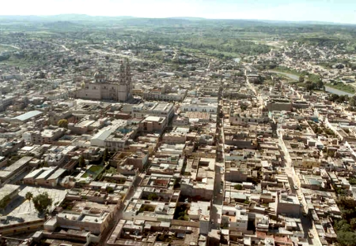

Por el poblado cruzaba el camino real que iba a Tampico por San Luis Potosí y Zacatecas, entroncaba con el de México – Santa Fe en Santa María de los Lagos.

En el decreto del 27 de marzo de 1824, San Juan de los Lagos se constituyó en Departamento siendo cabecera del mismo y comprendió a los ayuntamientos de la villa de Encarnación, de Jalostotitlán y el de San Miguel el Alto. En esa misma disposición se le concedió el título de villa de San Juan de los Lagos, que por su carácter de cabecera de departamento ya tenía Ayuntamiento.

Por decreto número 161 aprobado el 30 de octubre de 1869, y publicado el 3 de noviembre del mismo; se le concedió a la villa de San Juan de los Lagos título de ciudad.

* 1. **Cronología de hechos históricos**

|  |  |
| --- | --- |
| 1542 | Fundación del poblado de San Juan Bautista de Mezquititlán. |
| 1633 | El 13 de julio, se autorizó a familias españolas poblar la Villa de San Juan de los Lagos. |
| 1638 | Se construyó la primera ermita que es la Capilla del Primer Milagro. |
| 1684 | Se construyó la parroquia de San Juan Bautista. |
|  |  |
| 1767 | Se concluyó la construcción de la actual Catedral de la Basílica. |
| 1797 | El 20 de noviembre, se expidió la Real Cédula de Carlos IV en la que autorizó la celebración de una Feria Anual. |
| 1811 | Félix María Calleja y sus tropas, pernoctan en este pueblo para hacer frente a los Insurgentes en Puente Calderón. |
| 1824 | El 27 de marzo, se le concedió el título de la Villa al poblado de San Juan de los Lagos. |
| 1869 | El 30 de octubre, se aprobó el decreto que otorgó el carácter de ciudad a la Villa de San Juan de los Lagos. |
| 1926-1929 | Se registraron en territorio del municipio diversos enfrentamientos con motivo de la rebelión Cristera. |
| 1983 | Homenaje a María Izquierdo llamándola "Hija predilecta de San Juan de los Lagos". |

**Fuente: http://www.inafed.gob.mx/work/enciclopedia/EMM14jalisco/municipios/14073a.html**

**1.6.1 Personajes Ilustres**

(1779-1861) María Rita de la Trinidad Pérez de Moreno - Esposa del Insurgente Pedro Moreno.

(1800-1817) Luis Moreno Pérez - Insurgente, hijo de Pedro Moreno.

(1907-1955) María Izquierdo Jiménez – Pintora.

Concepción Galindo de Vermón - Periodista. Se considera una de las primeras mujeres que incursionaron en este medio en México.

(1895-) Fortino Ibarra de Anda - Periodista y escritor.

(1887-1960) Pedro de Alba Pérez - Médico, político, profesor y diplomático.

(1802-1846) Benigno Romo Jiménez – Benefactor.

(1857-1925) Daniel Cervantes Gutiérrez - Político, diputado constituyente.

(1860-1927) Aurelio L. González - Político, diputado constituyente.

(1879-1939) Manuel Dávalos Ornelas - Maestro, revolucionario y diputado constituyente.

(1887-1927) José Pedro Esqueda Ramírez - Sacerdote, mártir católico.

(1928-) Horacio Padilla Muñoz - Cardiólogo pediatra.

(1838-1907) José Silverio de Anda Temblador – Escritor.

(1880-1950) J. Guadalupe de Anda de Alba - Novelista y político.

(1882-1966) Úrsulo Macías Soria - Músico, maestro y compositor.

(1881-) Manuel Montero Romo - Médico y benefactor.

(1921-1997) Arturo González Padilla - Músico y compositor.

(1912-1995) Arnulfo Pérez Ramos - Promotor deportivo.

(1957-2005) Ramón Martin Huerta – Político y Benefactor

(1950- ) David Noel Ramírez Padilla – Académico, Rector del Tecnológico de Monterrey.

(1947- ) Manuel Romo Muñoz – Líder Empresarial y Benefactor.

**FUENTE:** <http://www.jalisco.gob.mx/es/jalisco/municipios/san-juan-de-los-lagos>

* 1. **Nomenclatura** 
     1. **Denominación**

San Juan de los Lagos.

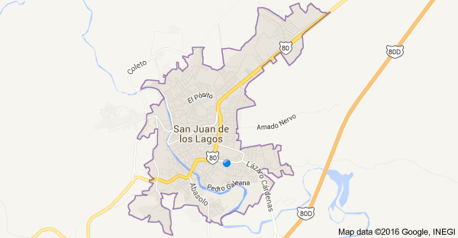

* 1. **Heráldica**

**1.8.1 Significado**

Dada la vinculación enorme entre San Juan de los Lagos y la imagen de la Santísima Virgen María que aquí se venera, se puso en el escudo la combinación del metal y el esmalte de la plata que simboliza la Pureza, y el azur (azul) simboliza a la Santísima Virgen María. El gran losanje, que es mesa honorable, significa Alta y Noble Señora que es la nuestra. La cruz flordelisada es símbolo que adoptaron los caballeros góticos españoles para  representar a la Madre de Dios y movidos por la misma devota tradición asimismo la adopta San Juan de los Lagos.

Se timbra el escudo con una corona de las llamadas murales y dada la importancia y tamaño de San Juan de los Lagos, son cinco las torres que figuran en la corona mural, ya que San Juan de los Lagos desde el año de 1869 ascendió al rango de ciudad.

Por lo que todo el simbolismo de este escudo es única y profundamente Mariano, puesto que es Santa María, Madre, Señora y Reina de esta ciudad, la razón de su fundación y de su actual desarrollo y ser.

**1.8.2 Lema**

El latín como lengua internacional de mucha tradición, se utilizó en el lema que es el saludo de bienvenida con el que esta ciudad hospitalaria ha recibido siempre a los peregrinos que acuden desde muy lejos a rendir pleitesía y homenaje a su Reina en su casa de San Juan de los Lagos: Salvete O Peregrini Beati Civitas Sancti Iohannis (Te Saluda Oh Peregrino la Ciudad Santa de San Juan)

**1.8.3 Autor**

Este escudo fue ordenado por el H. Ayuntamiento 1986-1988, y según datos proporcionados por el presidente municipal en turno, Ing. Eduardo Palacios Barba, el diseño del blasón estuvo a cargo del Licenciado Gabriel de Jesús Camarena y Gutiérrez de Lariz, quien concluyó el trabajo el 2 de diciembre de 1987.

Lo anterior queda ratificado con la información aportada por el H. Ayuntamiento para el período 2001-2003, donde hace una transcripción del acta de Cabildo donde quedó asentado la adopción del referido escudo.

No obstante, en la obra "San Juan de los Lagos Frente a su Historia" del Profesor Remberto Hernández Padilla, existe discrepancia con respecto a la autoría del escudo ya que en el referido texto se registra al Lic. Guillermo Romo Celis como el creador del blasón; aunque no se especifican las fuentes consultadas para sustentar esa afirmación.

**1.8.4 Fecha de Aprobación**

El blasón se adoptó oficialmente el 12 de diciembre de 1987 en sesión de Cabildo; quedando establecido que en lo sucesivo debería usarse para todos los actos oficiales del municipio, en el papel membretado y que lo identifique del resto de los municipios, estados y la República Mexicana.

**1.8.5 Escudo de armas**



Es un escudo de forma española del Renacimiento, de proporciones de 5 X 6 tantos usados para armas cívicas, y partido.

En el primero un campo de azur y en el segundo un campo de plata, sobre la partición un gran losanje partido del uno en el otro; brochante sobre el todo una cruz flordelisada partida cuyas mitades son también del uno en el otro. Por timbre una corona murada de cinco torres y ocho garitas, de las cuales 5 y 4 son vistas respectivamente con almenas, saeteras, ronda y una puerta ferrada al centro y al frente toda de oro mazonada de sable correspondiente a su rango de ciudad. Va adornado exteriormente por una tarjeta moldurada en blanco y oro acompañado alrededor de un listel de pergamino con la leyenda latina “SALVETE O PEREGRINI BEATI CIVITAS SANCTI IOHANNIS”.

**Fuente:**

* **Centro Estatal de Estudios Municipales. Archivo de escudos y glifos de los municipios de Jalisco.**
* **H. Ayuntamiento de San Juan de los Lagos, Jalisco 1986-1988.**
* **H. Ayuntamiento de San Juan de los Lagos, Jalisco 1998-2000.**
* **H. Ayuntamiento de San Juan de los Lagos, Jalisco 2001-2003.**
* **Hernández Padilla, Remberto. San Juan de los Lagos Frente a su Historia. Ed. EGIDA 2001.**

1. **DIAGNÓSTICO DEL MUNICIPIO.**

**2.1. Descripción Geográfica**

El municipio de San Juan de los Lagos se localiza al noreste del estado, en las coordenadas 21º 04' 25'' a 21º 24' 50'' de latitud norte y 102º 06' 40'' a 102º 10' 30'' de longitud oeste, a una altura de 1,750 metros sobre el nivel del mar.

Limita al norte con Teocaltiche y Encarnación de Díaz, al sur con Jalostotitlán, San Miguel el Alto, San Julián y Unión de San Antonio, al oriente con Lagos de Moreno y Unión de San Antonio y al poniente con Teocaltiche y Jalostotitlán.

Aspectos demográficos El municipio de San Juan de los Lagos, pertenece a la Región Altos Norte, su población en 2010 según el Censo de Población y Vivienda fue de 65 mil 219 personas; 49.2 por ciento hombres y 50.8 por ciento mujeres, los habitantes del municipio representaban el 17.0 por ciento del total regional. Comparando este monto poblacional con el del año 2000, se obtiene que la población municipal aumentó un 17.9 por ciento en diez años.





**FUENTE: IIEG, Instituto de Información Estadística y Geográfica del Estado de Jalisco con base en INEGI, censos y conteos nacionales, 2000-2010**

**Fuente:****Los Municipios de Jalisco. Colección: Enciclopedia de los Municipios de México. Secretaría de Gobernación y Gobierno del Estado de Jalisco**

El municipio en 2010 contaba con 260 localidades, de las cuales, 38 eran de dos viviendas y 44 de una. La cabecera municipal de San Juan de los Lagos es la localidad más poblada con 42,411 personas, y representaba el 74.6 por ciento de la población, le sigue Colonia Santa Cecilia (La Sauceda) con el 5.2, Mezquitic de la Magdalena con el 2.4, Fraccionamiento la Calera con el 1.4 y La Cuestión de Medina con el 0.6 por ciento del total municipal. Se estima que en el 2015 esta población tiene unos 71 mil 507 habitantes, donde 35 mil 327 son hombres y 36 mil 180 mujeres, aumentando a 0.90 por ciento de la población total del estado.

**Geología.-** Los terrenos del municipio pertenecen: al período Cuaternario, compuesto por suelo aluvial, residual y lacustre; y del período Terciario, compuesto por rocas sedimentarias, caliza, rocas ígneas extrusivas, riolita, andesita, basalto, toba y brecha volcánica.

**Topografía.-** Los accidentes topográficos en el municipio son poco representativos, pues la superficie se compone básicamente de lomeríos y terrenos ondulados. La diferencia en alturas es de 200 metros aproximadamente, pues mientras que el punto más bajo del municipio es el cauce del río San Juan que se encuentra dentro de los 1,700 metros, lo que podría llamarse las tierras altas apenas sobrepasan los 1,900 metros, sólo se distingue al sur la mesa de Lozano y la mesa de Los Indios.

**Clima.-** El clima del municipio es semiseco con invierno, otoño y primavera secos, y semicálido con invierno benigno. La temperatura media anual es de 19.1ºC., y tiene una precipitación media anual de 715.2 milímetros con régimen de lluvia en los meses de junio y julio. Los vientos dominantes son de dirección oeste. El promedio de días con heladas al año es de 19°C.

**Hidrografía.-** El municipio pertenece a la cuenca Lerma– Chapala– Santiago y a la subcuenca Río Verde– Grande de Belén y Santiago– Atotonilco, sus principales corrientes son los ríos Lagos o San Juan y El Agostadero; los arroyos El Cedral, El Carrizo, San Antonio, El Barroso, El Corralillo, La Cañada, Mata Gorda, El Maguey, El Arrastradero, El Chilarillo, Santa Rosa, Los Trujillos y La Labor. Cuenta también con los manantiales de Santa Rosa y Charco del Tigre; y con las presas: San José de la Cueva, Peña de León, Los Laureles y Alcalá.

**Suelos.-** Los suelos dominantes pertenecen al tipo del planosol eútrico y regosol eútrico; y como suelo asociado se encuentra el feozem háplico.

**Recursos Naturales.-** La riqueza natural con que cuenta el municipio está representada por 300 hectáreas de bosque donde predominan cactáceas y matorrales espinosos, principalmente. Sus recursos minerales son yacimientos de cantera, mármol y materiales de construcción.

**Uso del Suelo.-** Más de la mitad del suelo del municipio se dedica a la agricultura. La tenencia de la tierra en su mayoría corresponde a la propiedad privada.

**Cómo llegar**

San Juan de los Lagos es un municipio situado en la Región Altos Norte de Jalisco a 144 kms. de la ciudad de Guadalajara, el recorrido aproximado es de 1 h 46 min. Disminuyendo hasta 20 minutos por autopista.

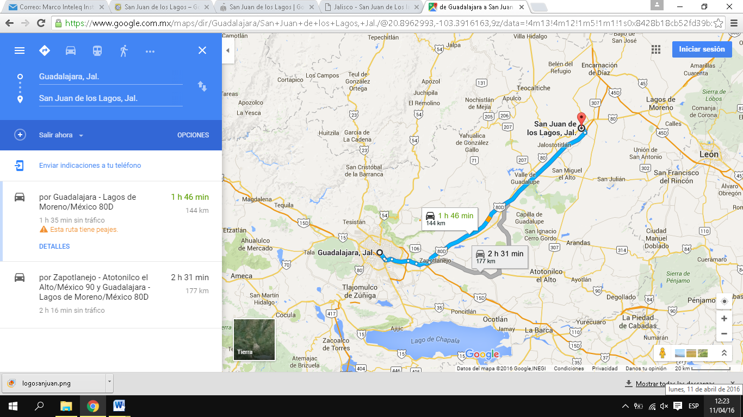

Fuente: Google Maps

**Extensión:**

Su extensión territorial es de 874.47 km2.

**Economía:**

San Juan de los Lagos es considerado uno de los principales productores de proteína en el país, derivada principalmente de la pujante y destacada producción avícola, segundada por la porcícola y producción de ganado de engorda y leche.

Número de empresas conforme a la información del Directorio Estadístico Nacional de Unidades Económicas (DENUE) de INEGI, el municipio de San Juan de los Lagos cuenta con 4,040 unidades económicas a 2014 y su distribución por sectores revela un predominio de unidades económicas dedicadas al comercio, siendo estas el 54.5% del total de las empresas en el municipio.

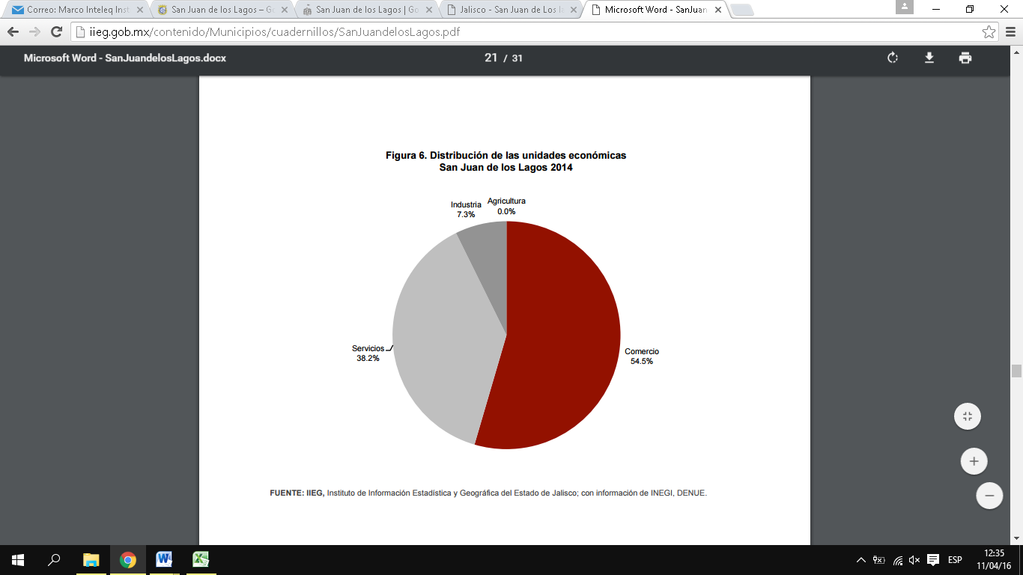

**2.2. Dinámica Económica Municipal**

El valor agregado censal bruto se define como: “el valor de la producción que se añade durante el proceso de trabajo por la actividad creadora y de transformación del personal ocupado, el capital y la organización (factores de la producción), ejercida sobre los materiales que se consumen en la realización de la actividad económica.” En resumen, esta variable se refiere al valor de la producción que añade la actividad económica en su proceso productivo. Los censos económicos 2014, registraron que en el municipio de San Juan de los Lagos.

**2.2.1 Principales Sectores, Productos y Servicios**

Los tres subsectores más importantes en la generación de valor agregado censal bruto fueron el autotransporte de carga; la fabricación de equipo de transporte; y el comercio al por menor de abarrotes, alimentos, bebidas, hielo y tabaco, que generaron en conjunto el 55.4% del total del valor agregado censal bruto registrado en 2014 en el municipio. El subsector de autotransporte de carga, que concentró el 25.2% del valor agregado censal bruto en 2014, registró el mayor crecimiento real, pasando de 42 millones 721 mil pesos en 2009 a 210 millones 912 mil pesos en 2014, representado un incremento de 393.70% durante el periodo.

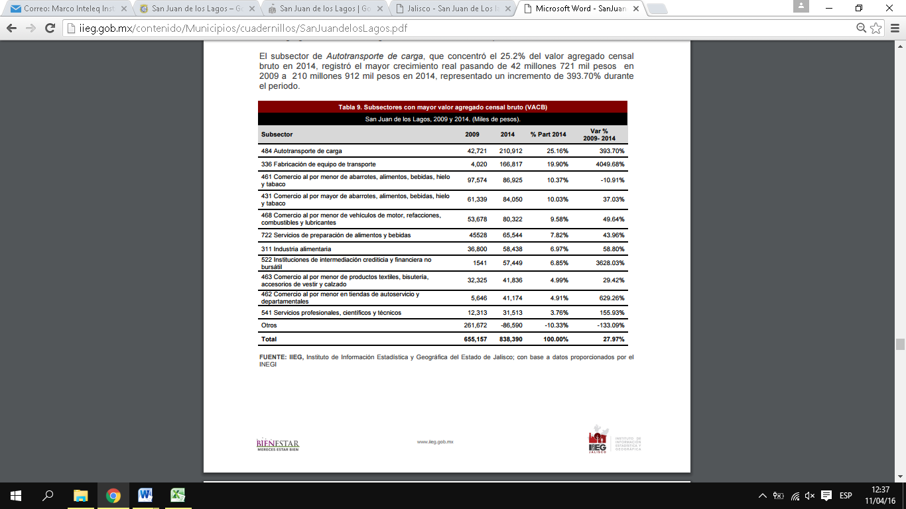

FUENTE: IIEG, Instituto de Información Estadística y Geográfica del Estado de Jalisco; con base a datos proporcionados por el INEGI

**Agricultura**

De los cultivos locales destacan: maíz, frijol, alfalfa y sorgo.

**Ganadería**

Se cría ganado bovino de leche y carne, porcino, ovino, caprino y aves de carne y postura. El valor de la producción agrícola en San Juan de los Lagos ha presentado diversas fluctuaciones durante el periodo 2008–2012, habiendo registrado sus niveles más altos en 2008 y 2010. El valor de la producción agrícola de San Juan de los Lagos de 2010, representó apenas el 0.6% del total de producción agrícola estatal y tuvo en 2008 su máxima participación aportando el 0.7% del total estatal en dicho año.

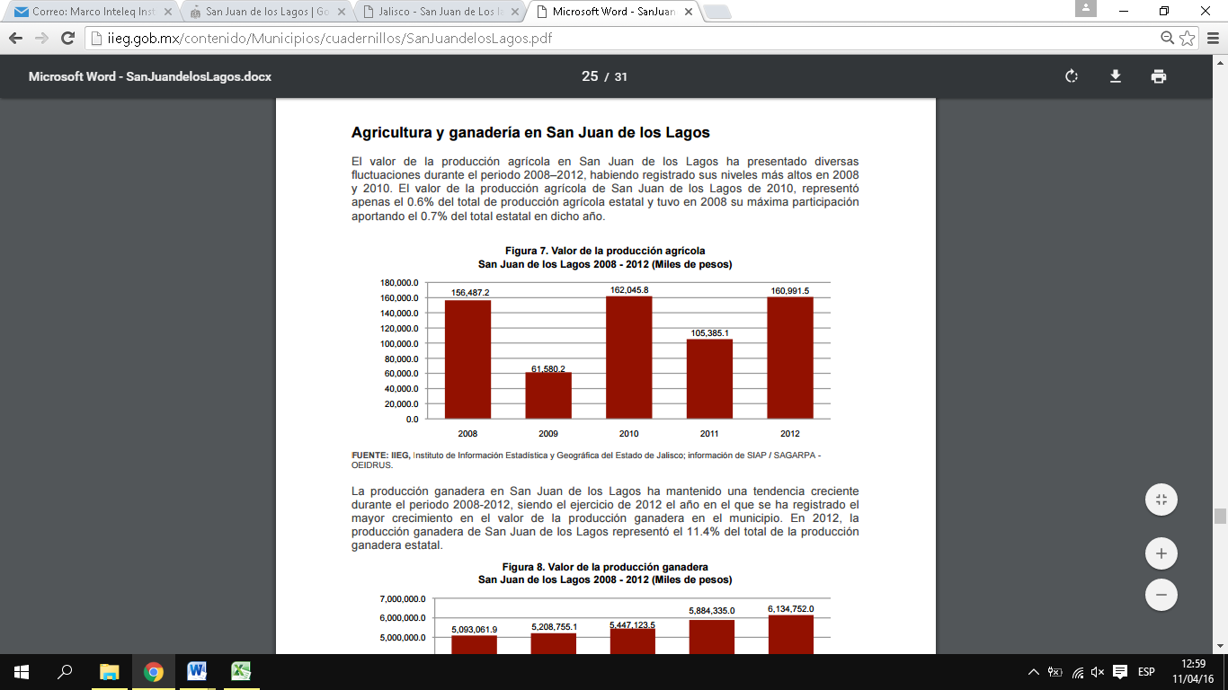

La producción ganadera en San Juan de los Lagos ha mantenido una tendencia creciente durante el periodo 2008-2012, siendo el ejercicio de 2012 el año en el que se ha registrado el mayor crecimiento en el valor de la producción ganadera en el municipio. En 2012, la producción ganadera de San Juan de los Lagos representó el 11.4% del total de la producción ganadera estatal.

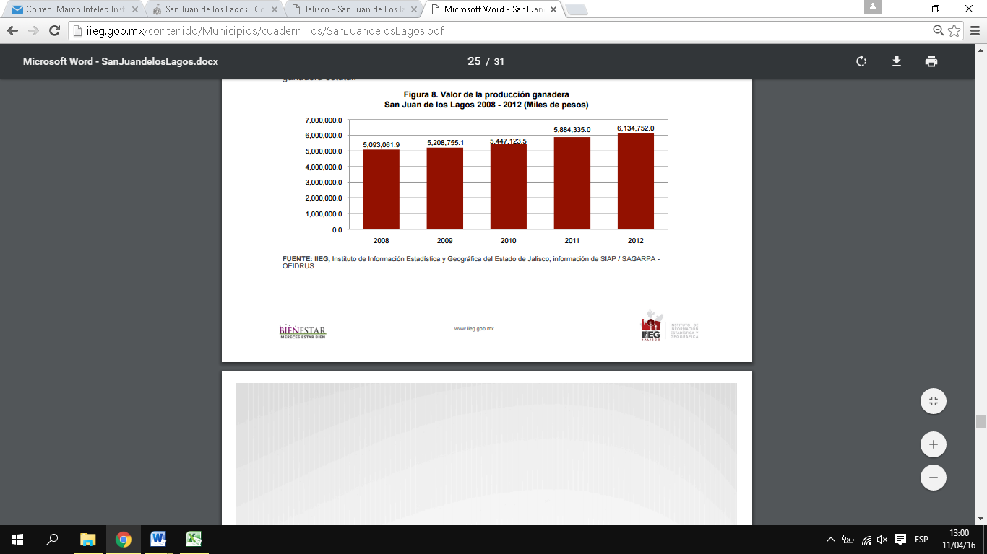

**Minería**

La Cantera Rosa es típica de la Región de los Altos de Jalisco, misma que se encuentra en las fechadas de las edificaciones antiguas del municipio, así mismo en la actualidad tiene mucha demanda.

**Explotación Forestal**

Las principales especies que se explotan son el mezquite y pino.

**Industrial**

San Juan de los Lagos, cuenta con una gran influencia turística recibida por su cabecera municipal, siendo el Segundo Centro Turístico Religioso del País cuenta con una fuerte Industria Turística, desarrollándose fuertemente el sector Hotelero, restaurantero y comercial turístico; mas sin embargo cuenta con Industrias Lideres, a nivel nacional e internacional, en la producción de Huevo, además de la producción de leche y carne (cerdo, bovina y ovina). Se produce ladrillo y tabique en la delegación municipal; funcionan varias plantas receptoras de leche, talleres de herrería y textiles.

**Comercio**

Se desarrolla una gran actividad comercial, predominando la compraventa de artículos de primera necesidad y los comercios mixtos que venden artículos diversos. Predomina el comercio textil comercializando: colchas, sabanas, cobertores y toallas principalmente; artículos de piel comercializándose: chamarras, botas, cinturones, zapaos, bolsos y carteras principalmente; dulces típicos de la región comercializándose: dulces de luche (cajeta, jamoncilos, etc.) alrajor y jaleas principalmente; así como una gran cantidad de artículos religiosos de varias imágenes alusivas a la religión católica.

|  |  |  |
| --- | --- | --- |
| **TIPO** | **CANTIDAD** | **TOTAL DE HABITACIONES** |
| HOTEL | 98 | 3,345 |
| CASA DE HUEPED | 17 | 279 |
| ALBERGUES | 14 | MÓDULOS |

Fuente: Delegación Regional de Turismo

**Población económicamente activa**



**Marginación**

La construcción del índice para las entidades federativas, regiones y municipios considera cuatro dimensiones estructurales de la marginación: falta de acceso a la educación (población analfabeta de 15 años o más y población sin primaria completa de 15 años o más), residencia en viviendas inadecuadas (sin disponibilidad de agua entubada, sin drenaje ni servicio sanitario exclusivo, con piso de tierra, sin disponibilidad de energía eléctrica y con algún nivel de hacinamiento), percepción de ingresos monetarios insuficientes (ingresos hasta 2 salarios mínimos) y residir en localidades pequeñas con menos de 5 mil habitantes. En la tabla 6 se presentan los indicadores que componen el índice de marginación a nivel municipal para el 2010. En donde se ve que el municipio de San Juan de los Lagos cuenta con un grado de marginación bajo, y que la mayoría de sus carencias están por debajo del promedio regional; destaca que la población de 15 años o más sin primaria completa asciende al 27.2 por ciento, y que el 32.2 por ciento de la población no gana ni dos salarios mínimos.







**Nota:  
(*)CONAPO clasifica el grado de marginación en: muy alto, alto, medio, bajo y muy bajo.   
Los datos mostrados corresponden a la información más reciente publicada por CONAPO.**

**Fuente:** **CONAPO con base en el INEGI. *Censo de Población y Vivienda 2010****.*

**2.2.2 Padrón de Giros comerciales en el Municipio**

|  |  |  |
| --- | --- | --- |
|  | **SAN JUAN DE LOS LAGOS, JAL.** |  |
|  | **DIRECCION DE PADRON Y LICENCIAS** |  |
|  | **RELACION TOTAL DE GIROS AL 31 DE DICIEMBRE DEL 2015** |  |
|  |  |  |
| **No. GIRO** | **NOMBRE** | **TOTAL GIROS** |
| 5 | LOTERIA NACIONAL/PRONOSTICOS/DERIVADOS DE JUEGO/TARJETAS TELEFONICAS | **2** |
| 10 | ABARROTES / TENDEJON | **775** |
| 11 | MINI SUPER / SUPERMERCADO | **27** |
| 12 | FRUTAS Y VERDURAS / LEGUMBRES | **27** |
| 13 | CEREALES / SEMILLAS | **6** |
| 20 | CARNICERIA / OBRADOR | **87** |
| 21 | POLLERIA | **5** |
| 22 | PESCADERIA | **6** |
| 23 | CREMERIA / CARNES FRIAS | **14** |
| 24 | LECHERIA/ APARATOS DE ORDEÑA | **5** |
| 25 | PANADERIA | **38** |
| 26 | PASTELERIA | **13** |
| 27 | TORTILLERIA / MOLINO | **57** |
| 28 | DULCERIA | **218** |
| 29 | BOTANAS,SEMILLAS Y CEREALES | **9** |
| 30 | DESECHABLES / ARTICULOS DE PLASTICO/ARTICULOS PARA FIESTA | **9** |
| 31 | JUGUETERIA | **57** |
| 32 | BICICLETAS | **1** |
| 40 | TIENDA DE ROPA / ACCESORIOS | **411** |
| 41 | BONETERIA / MERCERIA/ MANUALIDADES | **36** |
| 42 | CORSETERIA / LENCERIA | **5** |
| 43 | VENTA DE CERVEZA | **13** |
| 44 | JOYERIA / RELOJERIA | **41** |
| 45 | TIENDA DE DEPORTES | **12** |
| 46 | SOMBRERERIA / PELETERIA / TALABARTERIA | **9** |
| 47 | ZAPATERIA | **101** |
| 48 | VENTA DE MOCHILAS Y BOLSAS | **1** |
| 49 | VINOS Y LICORES/ VINATERIA | **3** |
| 50 | FERRETERIA | **28** |
| 51 | TLAPALERIA / PINTURAS / ESMALTES | **12** |
| 52 | TALLER DE CANTERA Y MARMOL | **3** |
| 53 | VENTA DE PRODUCTOS QUIMICOS | **8** |
| 60 | MUEBLERIAS | **25** |
| 61 | ELECTRODOMESTICOS | **9** |
| 70 | FLORERIA | **16** |
| 71 | TIENDA DE REGALOS Y NOVEDADES | **37** |
| 72 | PERIODICOS Y REVISTAS / LIBRERÍA | **2** |
| 73 | ESTUDIO FOTOGRAFICO / REVELADO FOTOGRAFICO | **17** |
| 80 | TINTORERIA | **1** |
| 81 | LAVANDERIA | **3** |
| 90 | REPARACION DE CALZADO | **1** |
| 91 | REPARACIONES ELECTRONICAS/INSTALACION DE SONIDOS | **15** |
| 100 | AGEN. DE PRONOSTICOS DEPORTIVOS / LOTERIA | **1** |
| 110 | EQUIPO DE COMPUTO / SISTEMAS / ACCESORIOS | **9** |
| 111 | CELULARES / EQUIPOS DE RADIOCOMUNICACION / ACCESORIOS | **24** |
| 112 | ELECTRONICA | **8** |
| 113 | VENTA DE CD / CASSETES / VIDEO / DVD | **12** |
| 120 | ALQUILER DE MOBILIARIO PARA FIESTAS | **1** |
| 129 | REHABILITACION Y TERAPIA FISICA | **5** |
| 130 | FARMACIA / BOTICA / DROGUERIA | **49** |
| 131 | TIENDA NATURISTA / PLANTAS MEDICINALES | **5** |
| 132 | OPTICA | **7** |
| 133 | CONSULTORIO MEDICO | **34** |
| 134 | CONSULTORIO ODONTOLOGICO / DENTISTA | **26** |
| 140 | LABORATORIO DE ANALISIS CLINICOS | **6** |
| 141 | RADIODIAGNOSTICO | **3** |
| 142 | HOSPITALES / CLINICAS | **3** |
| 143 | APARATOS ORTOPEDICOS / EQUIPO MEDICO | **3** |
| 144 | VENTA Y SERVICIO DE MOTOCICLETAS | **1** |
| 150 | ESTETICA / SALON DE BELLEZA / SPA / UÑAS ACRILICAS | **118** |
| 151 | BARBERIA / PELUQUERIA | **7** |
| 152 | VENTA DE PERFUMES/ ACCESORIOS DE BELLEZA | **8** |
| 153 | ARTICULOS PARA TOCADOR / PERFUMERIA | **9** |
| 162 | ACADEMIA DE BELLEZA / CORTE Y CONFECCION | **4** |
| 163 | ESCUELA / INSTITUTOS | **10** |
| 164 | GUARDERIA INFANTIL | **3** |
| 170 | PAPELERIA / IMPRENTA / ENCUADERNACIONES / COPIADO | **63** |
| 179 | OFICINAS ADMINISTRATIVAS | **14** |
| 180 | ASESORIA CONTABLE/ JURIDICA | **5** |
| 182 | CONSTRUCTORA | **4** |
| 183 | IMPORTACIONES / EXPORTACIONES | **2** |
| 185 | LONCHERIA | **103** |
| 190 | VENTA DE MATERIALES P/ CONSTRUCCION | **25** |
| 200 | TALLER DE CARPINTERIA | **51** |
| 201 | TALLER DE HERRERIA Y/O ALUMINIO | **39** |
| 202 | TALLER DE TORNO | **7** |
| 203 | TALLER MECANICO INDUSTRIAL | **5** |
| 205 | TALLER DE JOYERIA / RELOJERIA | **1** |
| 206 | TALLER DE BICICLETAS | **2** |
| 208 | TALLER DE SOLDADURA | **27** |
| 210 | TALLER DE EMBOBINADO DE MOTORES | **3** |
| 213 | CERRAJERIA | **17** |
| 215 | TAPICERIA | **14** |
| 230 | CAFETERIA / FUENTE DE SODAS / LONCHERIAS | **76** |
| 231 | MARISCOS / OSTIONERIAS | **56** |
| 232 | ROSTICERIA / VTA. DE POLLOS PREPARADOS | **35** |
| 233 | LONCHERIA/FONDAS / CENADURIA / TAQUERIA | **227** |
| 234 | RESTAURANTE | **81** |
| 235 | NIEVES / PALETAS / AGUAS FRESCAS | **33** |
| 236 | LICUADOS / JUGOS / CHOCOMILES / DESAYUNOS | **20** |
| 240 | AGENCIA DE VIAJES | **16** |
| 241 | CASA DE HUESPEDES | **20** |
| 242 | HOTEL | **101** |
| 243 | BAÑOS PUBLICOS | **14** |
| 245 | AUTO TRANSPORTE DE PASAJEROS | **11** |
| 250 | ARTESANIAS REGIONALES | **71** |
| 251 | ARTICULOS RELIGIOSOS / FANTASIAS / MILAGROS | **105** |
| 252 | ARTICULOS DE PIEL/CACHUCHAS/CINTOS/CARTERAS | **80** |
| 253 | BORDADOS/TELAS / COLCHAS / BLANCOS | **193** |
| 260 | ESCUELA DE ARTES MARCIALES/DEPORTES | **3** |
| 262 | GIMNASIO | **10** |
| 263 | CLUB DEPORTIVO | **2** |
| 272 | CIBERCAFE | **22** |
| 273 | VIDEOCLUB | **3** |
| 280 | VIVERO / JARDINERIA | **3** |
| 281 | ARTICULOS DE DECORACION / DISEÑO DE INTERIORES | **15** |
| 283 | CERCAS DE ALAMBRE / MALLAS | **1** |
| 284 | ARTICULOS DE LIMPIEZA | **13** |
| 285 | VIDRIERA / CRISTALES / MARCOS Y MOLDURAS | **15** |
| 286 | ACCESORIOS P/BAÑOS / PISOS / AZULEJOS | **4** |
| 287 | PREPARACION DE CESINA | **1** |
| 290 | CAJAS DE AHORRO / PRESTAMO | **4** |
| 291 | BANCA MULTIPLE / INSTITUCION BANCARIA | **13** |
| 292 | CASA DE CAMBIO/CASA DE EMPEÑO | **6** |
| 293 | SEGURIDAD PRIVADA / EQUIPO DE SEGURIDAD / C. INCENDIOS | **1** |
| 294 | ARTICULOS PROMOCIONALES / AGENCIA DE PUBLICIDAD | **4** |
| 296 | MAQUINAS DE JUEGO Y VIDEOJUEGO DE HABILIDAD Y DESTREZA DIVERSA | **1** |
| 297 | COMPRA Y VENTA DE DOLARES | **1** |
| 299 | DISTRIBUIDORA DE COSMETICOS | **3** |
| 300 | MOBILIARIO / EQUIPO DE OFICINA | **2** |
| 302 | FONTANERIA Y ELECTRICIDAD | **2** |
| 303 | MENSAJERIA / PAQUETERIA | **3** |
| 304 | FUMIGACIONES | **2** |
| 305 | ESTACIONAMIENTO / PENSION | **5** |
| 307 | VINOS HONEROSOS Y LIGEROS | **6** |
| 310 | TELEFONOS / FAX PUBLICO | **3** |
| 311 | RADIODIFUSORA | **2** |
| 312 | MANUALIDADES/RECRACCION | **4** |
| 313 | TELEVISION POR CABLE | **2** |
| 314 | RASTRO | **1** |
| 315 | FUNERARIA | **4** |
| 317 | TELECOMUNICACIONES | **5** |
| 320 | ANUNCIOS PINTADOS / ADOSADOS | **280** |
| 321 | ANUNCIO ESTRUCTURAL | **27** |
| 322 | ANUNCIO SEMIESTRUCTURAL | **13** |
| 324 | ANUNCIOS BANDERA O LUMINOSO | **121** |
| 354 | VENTA DE COCO Y SUS DERIVADOS | **1** |
| 400 | DISCOTECA / SALON DE BAILE (VTA. DE BEBIDAS ALCOHOLICAS BOT. ABIERTA) | **6** |
| 401 | CANTINA / BAR (VTA. BEBIDAS ALCOHOLICAS BOT. ABIERTA) | **26** |
| 402 | CENTRO BOTANERO (VTA. BEBIDAS ALCOHOLICAS BOT. ABIERTA) | **11** |
| 410 | VENTA DE BEBIDAS ALCOHOLICAS BOT. ABIERTA (ANEXO A ALIMENTOS) | **21** |
| 420 | VINOS Y LICORES / VINATERIA (VTA. EN BOTELLA CERRADA) | **45** |
| 430 | VENTA DE CERVEZA EN BOT. ABIERTA (ANEXO A ALIMENTOS) | **160** |
| 440 | AGENCIA / DEPOSITO DE CERVEZA (BOTELLA CERRADA) | **6** |
| 450 | VENTA DE CERVEZA EN BOT. CERRADA (ANEXO A TENDEJON O SIMILAR) | **472** |
| 460 | FABRICA DE TEQUILA (PRODUCCION Y VENTA MAYOREO) | **2** |
| 470 | PINTURAS Y RECUBRIMIENTO DE PAREDES | **3** |
| 480 | BILLAR | **11** |
| 481 | APARATOS MUSICALES | **2** |
| 482 | VIDEOJUEGO / FUTBOLITOS | **50** |
| 490 | SALON DE EVENTOS / CASINO PRIVADO | **5** |
| 491 | SALON DE EVENTOS / TERRAZA (INFANTILES) | **18** |
| 492 | CLUB SOCIAL | **1** |
| 500 | AGENCIA DE AUTOS NUEVOS / SEMINUEVOS | **6** |
| 501 | CASETAS / CAMPERS Y SIMILARES | **1** |
| 502 | AUTOBAÑO / DETALLADO | **25** |
| 503 | TALLER DE SERVICIOS AUTOMOTRICES (MECANICO Y/O AFINACIONES) | **72** |
| 504 | TALLER AUTOELECTRICO | **8** |
| 505 | TALLER LAMINADO Y PINTURA | **27** |
| 506 | VULCANIZADORA Y/O LLANTERA | **28** |
| 507 | AUTOPARTES / ACCESORIOS | **17** |
| 508 | REFACCIONARIA / ACCESORIOS | **60** |
| 509 | LLANTAS / RINES | **9** |
| 520 | AGENCIA DE MOTOCICLETAS | **6** |
| 521 | TALLER MOTOCICLETAS | **10** |
| 600 | AGROINDUSTRIA | **2** |
| 610 | VETERINARIA | **11** |
| 611 | ACUARIO/ ACCESORIOS | **1** |
| 620 | ALIMENTOS BALANCEADOS / FORRAJES | **13** |
| 630 | SEMILLAS / FERTILIZANTES | **4** |
| 640 | GRANJA | **5** |
| 650 | MAQUINARIA / IMPLEMENTOS P/ EL CAMPO | **8** |
| 651 | REPARACION MAQUINARIA AGRICOLA | **1** |
| 700 | FABRICAS DE VELAS | **2** |
| 710 | BODEGA | **10** |
| 720 | EMBOTELLADORA | **4** |
| 721 | FABRICA DE CUBITOS / BARRAS DE HIELO | **3** |
| 722 | FABRICA DE DULCES / CAJETA | **25** |
| 723 | FABRICA DE PRODUCTOS LACTEOS | **2** |
| 730 | FABRICA DE ALIMENTOS BALANCEADOS | **9** |
| 740 | AUTOTRANSPORTES / TRANSPORTE DE CARGA / FLETES | **14** |
| 741 | GRUAS | **7** |
| 750 | BANCOS DE PIEDRA / ARENA / CANTERAS | **1** |
| 751 | MATERIALES PARA CONSTRUCCION | **12** |
| 760 | MADERERIA / ASERRADERO | **5** |
| 761 | FABRICA DE CAJAS DE CARTON / ARTICULOS DE CARTON | **2** |
| 770 | CHATARRA / MATERIALES RECICLABLES | **9** |
| 800 | FABRICA DE ARTICULOS DE ALUMINIO Y SIMILARES | **6** |
| 801 | MATERIALES Y FABRICA DE ESTRUCTURAS METALICAS | **3** |
| 802 | FABRICA DE ARTICULOS DE METAL Y SIMILARES | **3** |
| 810 | FABRICA / TALLER DE ARTESANIAS | **1** |
| 820 | FABRICA DE ARTICULOS DE PLASTICO Y SIMILARES | **5** |
| 830 | FABRICA / TALLER DE TEXTILES / ROPA / TEJIDO / BORDADO / COSTURA SIMIL | **3** |
| 900 | GASOLINERIA | **11** |
| 901 | EXPENDIO DE GAS / GASERA | **8** |
| 1550 | PRODUCTO PARA UÑAS/ESTETICA/SALON DE BELLEZA | **1** |
| 1552 | PRODUCTOS ALIMENTICIOS/NATURALES | **11** |
| 1583 | VENTA DE NOPALES/HUEVO COSIDO/ZANAHORIAS Y CEBOLLAS EN VINAGRE | **2** |
| 1588 | PIEDRERA/CANTERA | **4** |
| 1589 | VENTA DE AGUA PURIFICADA | **6** |
| 1590 | COMPRA - VENTA DE CARROS | **5** |
| 1591 | HUARACHERIA | **11** |
| 1592 | ALFARERIA ,MARMOL Y GRANITO | **1** |
| 1593 | CUEROS Y PIELES CURTIDOS Y SIN CURTIR | **2** |
| 1594 | CALZADO Y ACCESORIOS | **3** |
| 1595 | VENTA DE PINTURAS COMERCIALES Y AUTOMOTRICES | **4** |
| 1596 | LENCERIA | **9** |
| 1598 | HERRERIA | **12** |
| 1599 | MOCHILAS ESCOLARES/VELICES DE VIAJE | **1** |
| 1600 | CARNITAS/BIRRIERIA/MENUDERIA | **14** |
| 1601 | CIBER/ ACCESORIO DE COMPUTO | **60** |
| 1602 | ASOCIACIONES/COOPERATIVAS/SOCIEDADES | **1** |
| 1651 | INMOBILIARIA | **2** |
| 1652 | RECUPERADORA DE MATERIALES RECICLEABLES | **6** |
| 1659 | TRANSPORTACION DE MATERIALES PARA CONSTRUCCION | **2** |
| 1678 | PURIFICADORA DE AGUA | **7** |
| 1856 | PERIFONEO/ESTUDIO DE GRABACION | **3** |
| 1857 | VENTA DE HILOS Y/O ESTAMBRES | **2** |
| 1861 | ANUNCIOS ADOSADOS O PINTADOS NO LUMINOSOS, POR C/ MTS2 O FRACC. DIARIO | **6** |
| 1862 | ANUNCIOS SALIENTES, LUM., ILUM. O SOSTENIDOS A MUROS, POR MTS2 O FRACC | **1** |
| 1866 | ELABORACION DE COMPOSTA ORGANICA | **1** |
| 1867 | CURIOSIDADES | **4** |
| 1869 | SERVICIOS FINANCIEROS | **2** |
| 1870 | EQUIPOS AGROPECUARIOS | **5** |
| 1871 | VIDEOJUEGOS | **19** |
| 1873 | PRODUCCION DE AVES DE CORRAL EN INCUBADORA | **1** |
| 1874 | GANADERIA ASOC A OTRAS ACTS. AGRIC FORESTALES | **1** |
| 1875 | AUTOTRANSPORTE LOCAL DE CARGA GENERAL | **1** |
| 1876 | COMERCIALIZADORA DE GRANO | **1** |
| 1877 | GANADERIA | **3** |
| 1878 | BLANCOS | **29** |
| 1879 | ELABORACION Y VENTA DE PRODUCTOS ALIMENTICIOS (HELADOS) | **1** |
| 1880 | MAQUINITAS/VIDEOJUEGOS | **35** |
| 1881 | COMPRA Y VENTA DE AUTOS | **6** |
| 1882 | COMPRA Y VENTA DE ORO Y PLATA | **10** |
| 1883 | FORRAGERA | **5** |
| 1884 | COMERCIO | **4** |
| 1885 | TAQUERIA | **29** |
| 1886 | BAZAR | **3** |
| 1887 | CHOCOMILERIA | **7** |
| 1888 | SACRIFICIO DE BOVINOS DESTINADOS A PLANTA DE RENDIMIENTO | **1** |
| 1889 | TELEFONIA CELULAR | **12** |
| 2009 | COMPRA Y VENTA DE REFRACCIONES PARA TRACTOCAMIONES | **2** |
| 2010 | YONQUE | **10** |
| 2011 | VENTA DE CERVEZA EN BOT. ABIERTA ANEXO ALIMENTOS | **9** |
| 2050 | ACCESORIOS | **15** |
| 2100 | MOTEL | **1** |
| 2878 | LABORATORIOS CLINICOS Y BACTERIOLOGICOS | **1** |
| 2879 | TIENDA DE ARTICULOS DE PIEL | **4** |
| 2880 | AGENCIA DE PUBLICIDAD | **1** |
| 2881 | VENTA DE TOSTADAS Y BOTANAS | **4** |
| 2882 | ELABORACION Y VENTA DE HELADOS | **1** |
| 2883 | MAQUINITAS DE VIDEOJUEGO | **6** |
| 2884 | TALLER DE ARTESANIAS | **5** |
| 2885 | TIENDA DE ACCESORIOS | **7** |
| 2886 | COMERCIO AL POR MAYOR DE FERTILIZANTES, PLAGUICIDAS Y SEMILLAS | **1** |
| 2887 | VINOS GENEROSOS Y LIGEROS | **3** |
| 2888 | BAR ANEXO A CASINO/ CENTRO RECREATIVO | **2** |
| 2890 | CASA DE EMPEÑO | **2** |
| 2891 | ELABORACION DE PAN | **1** |
| 2892 | BODEGA DE BATERIAS NUEVAS Y USADAS | **1** |
| 2987 | CENTRO DE APOYO Y AYUDA A NIÑOS AUTISTAS | **1** |
| 2988 | TRANSPORTE LOCAL Y FORANEO | **2** |
| 2997 | RESTAURANTE BAR ANEXO A CASINO/ CENTRO RECREATIVO | **1** |
| 2998 | MECANICA EN GENERAL | **12** |
| 2999 | SERVICIO DE TRANSPORTE DE PRODUCTOS ALIMENTICIOS | **1** |
| 3000 | INSTITUTO DE BELLEZA | **1** |
| 3001 | DESPACHO DE ABOGADOS | **4** |
| 3002 | NOVEDADES | **4** |
| 3003 | COMPRA Y VENTA DE MAQUINARIA AGRICOLA | **1** |
| 3004 | TALABARTERIA | **1** |
| 3005 | ESTACION DE CARBURACION | **2** |
| 3006 | COMPRA Y VENTA DE RESIDUOS INDUSTRIALES | **2** |
| 3007 | SISTEMAS DE RIEGO | **2** |
| 3009 | VENTA DE PLASTICOS | **6** |
| 3010 | SISTEMAS DE EQUIPOS SOLARES | **1** |
| 3011 | COMPRA Y VENTA Y COMERCIALIZACION DE GRANOS | **1** |
| 3013 | RESTAURANTE-BAR | **22** |
| 3014 | OFICINA DE AMBULANCIAS PRIVADAS | **2** |
| 3016 | OFICINAS ADMINISTRATIVAS DE CONTABILIDAD | **3** |
| 3017 | COMERCIALIZACION DE GRANOS | **4** |
| 3018 | PRESTACION DE SERVICIOS | **3** |
| 3019 | EST. Y OPER. GRANJAS PORCICOLA, GANADERA Y AVICOLA | **2** |
| 3020 | COMERCIALIZACION DE FERTILIZANTES Y PRESTADOR DE SERCIVIOS AMBIENTALES | **1** |
| 3021 | ARRENDAMIENTO | **3** |
| 3022 | AGRICULTURA | **2** |
| 3023 | COMERCIALIZACION DE POLIMEROS | **1** |
| 3024 | SOCIEDAD CIVIL DEPORTIVA | **1** |
| 3025 | AVICOLA Y PORCICOLA | **1** |
| 3026 | ELABORACION Y VENTA DE BLOCK DE CEMENTO | **1** |
| 3027 | SOCIEDAD FINANCIERA DE OBJETO MULTIPLE | **1** |
| 3028 | ESCUELA/INSTITUTO/EDUCACION SECUNDARIA | **1** |
| 3029 | MARCOS/LITOGRAFIAS | **2** |
| 3030 | ALQUILER Y VENTA DE TRAJES | **1** |
| 3031 | SERVICIO DE LAVADO DE MUEBLES | **1** |
| 3032 | AUTOTRANSPORTE FORANEO DE CARGA GENERAL | **3** |
| 3033 | CENTRO DE ATENCION A CLIENTES TELCEL | **1** |
| 3034 | DISEÑO/IMPRESION/PUBLICIDAD | **1** |
| 3035 | FABRICA DE TORTILLA DE HARINA | **1** |
| 3036 | CERVEZA Y BEB. ALCOHO. ENVASE CERRADO EN MINISUPER | **9** |
| 3037 | CERVEZA Y BEB. ALCOHO. ENVASE CERRADO EN SUPERMERCADO | **4** |
| 3038 | CASINO-BAR CON SORTEOS, MAQUINAS DE JUEGOS, ETC. | **4** |
| 3039 | CERVECERIAS O CENTROS BOTANEROS | **39** |
| 3040 | ARTICULOS VARIOS | **34** |
| 3041 | SALON DE EVENTOS/TERRAZA | **3** |
| 3042 | CENTRO DE REHABILITACION /DE ALCOHOLICOS Y DROGADICTOS | **3** |
| 3043 | AGENCIA DE COLOCACION TURISTICA DE HOTELES Y ESTACIONAMIENTOS | **1** |
| 3045 | ESTANCIA INFANTIL | **2** |
| 3046 | REPARACION MECANICA EN GENERAL DE AUTOMOVILES Y CAMINONES | **1** |
| 3048 | OFICINAS DE ATENCION AL CLIENTE | **7** |
| 3049 | RASTRO/EMPACADORA | **2** |
| 3050 | ARMAZONES PARA LENTES | **1** |
| 3051 | ALIMENTOS CONGELADOS | **2** |
| 3052 | OBRADOR PARTICULAR PARA EL SACRIFICIO DE POLLO DE ENGORDA | **1** |
| 3053 | CENTRO BOTANERO (VTA. BEBIDAS ALCOHOLICAS BOT. ABIERTA) | **9** |
| 3054 | BANCA DE DESARROLLO | **1** |
| 3056 | ARTICULOS DE IMPORTACION | **1** |
| 3900 | EDUCACION MEDIA SUPERIOR | **1** |
| 3902 | EDUCACION PREESCOLAR | **1** |
| 3903 | EDUCACION PRIMARIA | **1** |
| 3990 | ESTABLECIMIENTO DE ANTENCION ESPECIAL A ADULTOS MAYORES | **1** |
|  |  |  |
|  | **TOTAL DE DE GIROS COMERCIALES EN EL MUNICIPIO =** | **6608** |

**Fuente:**

**Dirección de Cómputo e Informática, Ing. Saúl de Anda de Anda. Encargado de Ingeniería en Tecnologías de la Información y Comunicaciones (SOFTWARE)**

* + 1. **Datos Estadísticos e Informáticos del Impuesto Predial**



**Fuente:**

**Hacienda Municipal, C.P. Sixto Alejandro Villalobos Cruz. Funcionario Encargado de la Hacienda Pública Municipal.**

* + 1. **Datos Estadísticos e Informáticos del Agua Potable**



**Fuente:**

**Hacienda Municipal, C.P. Sixto Alejandro Villalobos Cruz. Funcionario Encargado de la Hacienda Pública Municipal.**

* 1. **Infraestructura Municipal:**
     1. **Educación**

La infraestructura educativa en el municipio se encuentra integrada por 71 centros de nivel preescolar, 74 primarias, 18 secundarias, 4 escuelas de nivel medio superior y en el nivel superior está el Centro Universitario De los Altos.

El municipio cuenta con escuelas, colegios, e instituciones de nivel básico hasta el nivel superior y con algunos postgrados, por lo que los jóvenes que quieren prepararse ya no tienen que salir del municipio para hacerlo. Gracias a la existencia de centros educativos de nivel superior tanto en el municipio como cercanos a él, que además de la oportunidad de estudio que se brinda a la sociedad del municipio son una fortaleza en la formación, la producción y la investigación

Módulo de la Universidad de Guadalajara en San Juan de los Lagos.

Con una oferta de carreras tales como:

* Abogado
* Tecnologías de la Información
* Sistemas de información
* Administración
* Y otras áreas de las humanidades.









.  
**Notas:  
1 Para el cálculo de este indicador se dividió el número de docentes correspondientes al mismo nivel educativo del municipio entre el número de escuelas de ese mismo nivel   
2 Para el cálculo de este indicador se dividió el número de aulas correspondientes al mismo nivel educativo del municipio entre el número de escuelas de ese mismo nivel**

**Fuente: Secretaría de Educación Pública. Dirección General de Planeación y Programación. Base de datos de Estadística Básica del Sistema Educativo Nacional.**

**2.3.2 Salud**

La población que atiende es área urbana y rural contando con 2 Unidades móviles que atienden 20 Casas de Salud. En 2007 se crearon las Unidades Periféricas Riviera, Mi Nuevo San Juan, Loma Linda y Santa Cecilia las cuales atienden a su población de afluencia, quedando en el Centro de Salud Urbano dos Núcleos Básicos. En 2013 se creó la Unidad Periférica Niños Héroes que corresponde al Núcleo 5.

El Hospital Comunitario de San Juan de los Lagos abre sus puertas el 23 de febrero de 2007, como una respuesta a la atención médica del municipio para una población de 60,181 habitantes según datos del Consejo Estatal de Población.

Las características de prestación del servicio se han modificado de manera paulatina desde su creación así: El Hospital Comunitario de San Juan de los Lagos ha proporcionado atención médico quirúrgica en las ramas de especialización en apoyo al Programa de Reforma al Sector Salud y teniendo como objetivo la oportunidad, eficiencia y calidad de la atención. Para cumplir con sus objetivos el Hospital cuenta con especialidades básicas:

1.- Cirugía General,

2.- Gineco/Obstetricia

3.- Pediatría

4.- Anestesiología

5.- Ortopedia y Traumatología

La respuesta social organizada del 2002 al 2009, ha presentado avances importantes con impacto variable, el cambio del rastro municipal, implementación del sector educativo por parte de la Universidad de Guadalajara, y en salud el Hospital Comunitario de San Juan de los Lagos, con 7 años de operación que modifican de manera sustancial la morbilidad y mortalidad en el municipio, además de formar parte importante del sistema de vigilancia epidemiológica, reportando patologías que se mantenían silentes en la localidad todos estos en coordinación con las unidades de los centros de salud.

Gran número de peregrino pernoctan por 2 ó 3 días y pueden conseguir reservación en algún hotel y si no, se cuentan con albergues que ofrece la Catedral Basílica con capacidad de atención hasta de 8,000 personas cómodamente, cuenta con todos los servicios básicos como dormitorios, baños, comedor, servicios médicos los cuales son cubiertos por la secretaría de Salud con médicos pasantes así como médicos de la población prestadores de servicio, por las Caravanas de Salud a nivel federal así como el Hospital móvil inflable con servicios de urgencias y quirófano.

El renglón de bienestar social es atendido en sus diferentes vertientes por el Sistema para el Desarrollo Integral de la Familia (DIF), a través del Comité Municipal. En el municipio se cuenta con el Centro de Atención para la Prevención de Adicciones, donde se brinda atención gratuita a la ciudadanía, este cuenta con Clave Única de Establecimientos de Salud (CLUES) JCSSA013313.

También, existen 2 centros de rehabilitación para el tratamiento del abuso y adicción a las drogas en los que a través de terapia de la conducta, medicamentos, manejo de casos y otros tipos de servicios, se asiste a personas con trastornos por uso de sustancias.

**2.3.3 Deporte**

El municipio cuenta con centros deportivos que tienen en conjunto instalaciones adecuadas para la práctica de diversos deportes: canchas de fútbol, voleibol, basquetbol y juegos infantiles.

|  |  |  |  |  |  |  |  |  |  |  |  |  |  |  |  |  |  |
| --- | --- | --- | --- | --- | --- | --- | --- | --- | --- | --- | --- | --- | --- | --- | --- | --- | --- |
|  | Áreas verdes | Área de juegos infantiles | Techumbres | Albercas | Cancha de volibol | Cancha de basquetbol | Cancha de frontón | Cancha de squash | Campo de beisbol | Campo de futbol soccer | Cancha de futbol rápido | Área de patinetas | Diversiones acuáticas | Vestidores | Baños | Cancha de usos múltiples | Gimnasio al aire libre |
| Unidad Deportiva “La Martinica” | 0 | 0 | 0 | 0 | 0 | 0 | 0 | 0 | 0 | X | 0 | X | X | 0 | 0 | X | 0 |
| Unidad Deportiva “Miguel Ahumada” | 0 | 0 | 0 | X | 0 | 0 | X | X | X | 0 | 0 | X | X | X | 0 | X | 0 |
| Parque Recreativo “El Rosario” | 0 | 0 | 0 | X | X | X | X | X | X | X | X | 0 | 0 | X | 0 | X | 0 |
| Unidad Deportiva “Benito Juárez” | 0 | 0 | X | X | X | X | X | X | X | 0 | 0 | 0 | X | X | 0 | X | X |
| Parque Recreativo “La Majada de San Isidro” | 0 | 0 | 0 | X | 0 | 0 | X | X | X | X | 0 | 0 | X | X | 0 | 0 | X |
| Campo Deportivo “Antonio R. Márquez” | 0 | X | 0 | X | X | X | X | X | X | 0 | X | X | X | 0 | 0 | X | X |
| Campo Deportivo “El Riviera” | X | X | 0 | X | X | X | X | X | X | 0 | X | X | X | X | 0 | X | X |
| Plaza “Mártires Cristeros” | 0 | 0 | X | X | X | X | X | X | X | X | X | X | X | X | X | X | 0 |
| Parque Recreativo “Jardines de San Juan” | 0 | 0 | 0 | X | 0 | 0 | X | X | X | X | 0 | X | X | X | 0 | 0 | X |
| Parque Recrearivo “El Herrero” | 0 | 0 | 0 | X | 0 | 0 | X | X | X | X | 0 | X | X | 0 | 0 | 0 | X |
| Unidad Deportiva “Sangre de Cristo” | X | 0 | X | X | 0 | 0 | X | X | X | X | 0 | X | X | X | 0 | 0 | X |
| Unidad Deportiva “Los Lagos” | 0 | 0 | X | X | 0 | 0 | 0 | X | X | X | 0 | X | X | X | 0 | 0 | X |
| Campo Deportivo “El Pedregoso” | 0 | 0 | 0 | X | X | X | X | X | 0 | X | X | X | X | 0 | 0 | X | X |
| Campo Deportivo “Mezquitic” | 0 | 0 | 0 | X | X | 0 | X | X | 0 | X | X | X | X | X | 0 | 0 | X |
| Campo Deportivo “El Rosario” | 0 | 0 | 0 | X | X | 0 | X | X | 0 | X | X | X | X | X | 0 | X | X |
| **Infraestructura Deportiva =** | **13** | **13** | **11** | **1** | **7** | **9** | **2** | **1** | **4** | **4** | **8** | **3** | **1** | **4** | **14** | **6** | **4** |

Así mismo se cuenta con espacios deportivos (canchas de usos múltiples) o centros de convivencia familiar en comunidades rurales de la población.

Respecto a cultura y recreación, cuenta con una infraestructura dotada de plaza cívica, parques, jardines, auditorio municipal, 2 casas de la cultura, en las que se imparten talleres de danza, pintura, teatro, música, yoga, fotografía, entre otros. También existen edificios donde se encuentra la biblioteca y otros apropiados para el lienzo charro, centros sociales y centros recreativos.

**2.3.4 Vivienda**



**Fuente:** **INEGI. *Censo de Población y Vivienda 2010.***

La mayoría de las viviendas cuentan con el servicio de energía eléctrica y en menor proporción con agua entubada y drenaje. El tipo de construcción es con losa de concreto o bóveda de ladrillo en los techos, y, tabique, tabicón, bloc o adobe en los muros.



**Nota:(1) El total de viviendas particulares habitadas que se contabilizaron para las variables material en techo y paredes excluye locales no construidos para habitación, viviendas móviles y refugios.**

**Fuente:** **INEGI. *Censo de Población y Vivienda 201****0.*

**2.3.5 Servicios Públicos**

El municipio ofrece a sus habitantes los servicios de agua potable, alcantarillado, alumbrado público, mercados, rastros, estacionamientos, cementerios, vialidad, aseo público, seguridad pública, tránsito, parques, jardines y centros deportivos.

En lo que concierne a servicios básicos el 90.75 % de los habitantes disponen de agua potable; en alcantarillado la cobertura es del 95.86 % y en el servicio de energía eléctrica el 99.22 %.



**Fuente:** **INEGI. *Censo de Población y Vivienda 2010.***

**2.3.6 Vías de Comunicación**

La transportación terrestre se efectúa a través de la carretera Guadalajara – Zapotlanejo – Tepatitlán - Lagos de Moreno - San Juan de los Lagos.Cuenta con una red de caminos revestidos, de terracería y rurales que comunican las localidades.

La transportación terrestre foránea se realiza en autobuses directos y de paso. La transportación urbana y rural se lleva a cabo en vehículos de alquiler y particulares.

* 1. **. Problemática del Municipio**

Entre los aspectos más importantes a resaltar de la problemática actual del municipio se encuentran:

* Se requiere mejorar la inspección de padrón y licencias para frenar o regular centros botaneros.
* Falta mejorar aplicación de reglamentos en todos los ámbitos.
* Falta de una mejora organización dentro del gobierno.
* Comercio informal desordenado.
* No se cuenta con centros de investigación en el municipio.
* Inestabilidad en el precio de los productos básicos.
* Falta de cultura del agua.
* Malas condiciones en la infraestructura de la red de agua potable.
* Baja cobertura de tratamiento de aguas residuales.
* Falta de inversión en sistemas tecnológicos para administración y rendición de cuentas.
* Frenar venta de cigarrillos y bebidas a menores.
* Tenemos una ubicación estratégica pero no se aprovecha.
* Somos el segundo centro turístico religioso del país pero no lo estamos capitalizando.
* Embarazos de menores en ascenso.
* Creciente violencia intrafamiliar.
* Falta de áreas recreativas para la convivencia familiar.
* Problema de baches en toda la cabecera municipal.
* Falta de espacios recreativos y mantenimiento de los existentes.
* Desabasto y mala calidad de agua potable y descargas de aguas negras.
* Se percibe una mala atención e imagen municipal hacia el turismo.
* Requerimos mejorar y aumentar la infraestructura hotelera y de servicios.
* Comercio pujante pero sin orden, desmedido e irregular.
* Abandono al pequeño productor agropecuario y lechero.
* Ambición en comerciantes y falta de unidad.
* Industria agropecuaria pujante pero liderada por unos pocos.
* Importante producción lechera pero sin valor agregado, así como las demás actividades agropecuarias.
* Falta de oportunidades para los jóvenes.
* Drogadicción, aumento de la venta en escuelas y sociedad, Incremento en consumo de drogas.
* Mal uso de redes sociales.
* Falta mejorar el servicio al ciudadano.
* Crecimiento desordenado de la mancha urbana.
* Degradación del patrimonio histórico municipal.
* Falta de actualización catastral y padrón de agua potable.
* Falta de rendición de cuentas por dirección y (evaluaciones).
* Alto costo del gasto corriente.
* Servicio lento o ineficiente o a veces insuficiente.
* Mala aplicación de la justicia (juicios orales).
* Existe aún paternalismo municipal hacia los ciudadanos.
* Falta de iniciativa de algunos funcionarios públicos.
* Falta de decisiones oportunas y pérdida de oportunidades por lo mismo.
* Falta de planeación y actualización de planes de desarrollo existentes.
* Saneamiento del rio.
* San Juan sucio y con riesgos de protección civil por tanto hacinamiento.
* Falta una política para prevención de accidentes en moto y vehicular.
* Inseguridad creciente en municipios aledaños.
* Falta plan de contingencias por riesgos.
* Riesgo sanitario por epidemias por visitantes enfermos.
* Degradación del medio ambiente.
  + 1. **Necesidades prioritarias**
* Actualización y aplicación de reglamentos (Cero Tolerancia).
* Administración eficaz de los recursos.
* Aplicar reglamentos en giros restringidos.
* Capitalizar la ubicación de San Juan para atraer inversiones.
* Capitalizar ser el segundo centro turístico.
* Conservar y promover valores, cultura y tradiciones de San Juan de los Lagos.
* Consolidar a San Juan de los Lagos en una potencia agropecuaria y de valor agregado.
* Contar con infraestructura y servicios de calidad.
* Dinamizar el turismo en San Juan de los Lagos.
* Fortalecer y organizar la economía de San Juan de los Lagos.
* Generar opciones empresariales y de empleo para jóvenes.
* Generar opciones que alejen a los jóvenes de drogas y delincuencia.
* Imagen de gobierno responsable y servicial.
* Impulsar la gastronomía de San Juan de los Lagos y promoverla.
* Infraestructura y planeación urbana.
* Máxima gestión de recursos.
* Mejorar ingresos del municipio, finanzas sanas y trasparentes.
* Procesos de calidad y calidez.
* Procurar justicia con apego a derecho.
* Programas de ayudas eficaces y autosustentables.
* Propiciar la unidad del comercio y sectores económicos.
* San Juan de los Lagos con rumbo, claridad y decisión.
* Tener un equipo eficiente, capaz, comprometido, honesto y comunicado.
* Tener un municipio limpio y con conciencia ecológica.
* Tener un municipio seguro y protegido.
  1. **Vocación del Municipio**

San Juan de los Lagos desde hace muchos años ha sido el segundo centro religioso más importante del país, eso trae al municipio más de 7 millones de visitantes al año lo cual representa una derrama económica muy importante no solo para el sector del turismo sino también para el comercio y la manufactura del municipio.

Es también una potencia en la producción agropecuaria concentrada principalmente en la producción de huevo, carne de cerdo y de res, siendo uno de los principales proveedores del país en este importante sector.

San Juan de los Lagos tiene pues un Vocacionamiento turístico-religioso, pero también agropecuario y con un plan de desarrollo adecuado y estratégico podría convertirse en un modelo de desarrollo de cadenas de valor agregado.

* 1. **Análisis de las potencialidades Municipales**
* Ubicación estratégica del municipio.
* Potencial económico.
* Ser cabecera de una de las diócesis más prolíficas de la Iglesia Católica en el mundo.
* Ser el segundo destino turístico religioso de México con posibilidades de ser un destino religioso de atracción global.
* Población joven y con acceso a educación superior.
* Potencial turístico-arquitectónico.

**Ubicación estratégica del municipio.-** San Juan de los Lagos cuenta con una ubicación geográfica estratégica ya que se encuentra cercano a uno de los principales polos de desarrollo económico del país, como lo son; Aguascalientes, Guanajuato y Querétaro. Limita al norte con Teocaltiche y Encarnación de Díaz, al sur con Jalostotitlán, San Miguel el Alto, San Julián y Unión de San Antonio, al oriente con Lagos de Moreno y Unión de San Antonio y al poniente con Teocaltiche y Jalostotitlán. *Como podemos observar su misma ubicación le da un potencial comercial, productivo, industrial y agropecuario importante para poder atender desde ahí mercados importantes y con gran desarrollo en el país como los mencionados.*

**Potencial económico.-** Al revisar esta información podemos concluir que San Juan de los Lagos puede tener potencial para desarrollar actividades económicas sustentadas en su Vocacionamiento, ya que:

**En el turismo.-** Tiene potencial de aumentar el número de visitantes pero también los días de estancia en el municipio ofreciendo atractivos naturales, servicios agregados en el hospedaje, recorridos y opciones de gastronomía y diversión para quienes arriban al municipio cada año.

**En el sector agropecuario.-** Debido a su altísima producción de proteína; huevo, carne y leche, tiene el potencial de generar empresas de valor agregado para los productos que ahora solo se comercializan de manera primaria, integrar cadenas productivas e integrar productores pequeños para fortalecerlos.

**En el comercio.-** San Juan de los Lagos tiene el potencial de comercializar prácticamente lo que desee, ya que con más de 8 millones de visitantes se ha concentrado en comercializar productos de elaboración simple que muchas veces no son producidos en el municipio.

**Ser cabecera de una de las diócesis más prolíficas de la Iglesia Católica en el mundo.**

La Diócesis de San Juan de los Lagos es una de las que ordena el mayor número de sacerdotes para la Iglesia Católica en el mundo. Esta situación la ha puesto en la mira de varios pontífices y ha sido sede de una visita papal en mayo de 1990.

San Juan tiene el potencial para ser un importante centro mundial para la promoción de vocaciones y de modelos de promoción vocacional por lo que se debería involucrar a las autoridades eclesiásticas en ampliar la visión del papel de la Diócesis de San Juan de los Lagos en el mundo católico. Ser el segundo destino religioso más importante de México y uno de los más importantes del mundo.

San Juan de los Lagos tiene el potencial de convertirse en un destino de turismo religioso de clase mundial pues La Virgen de San Juan de los Lagos es una de las más visitadas en el mundo, solo que las visitas actualmente se concentran en más de un 98% de peregrinos o turistas nacionales.

Esta situación puede además abrir opciones para generar un tipo de turismo alternativo, desarrollar y ampliar la oferta turística, gastronómica y de esparcimiento.

Población joven y con acceso a educación superior.

Cerca de un 50% de la población de San Juan de los Lagos son niños y jóvenes que se preparan para el futuro.

**Potencial turístico-arquitectónico**

**Monumentos Históricos – Arquitectónicos**

* La Catedral Basílica “Santuario de la Virgen de San Juan de los Lagos” data del siglo XVIII, su fachada es de cantera rosa con dos esbeltas torres barrocas de tres cuerpos y remate, en los cuales se observan pares de columnas toscanas y cornisas movidas; así como relieves geométricos y antropomorfos.

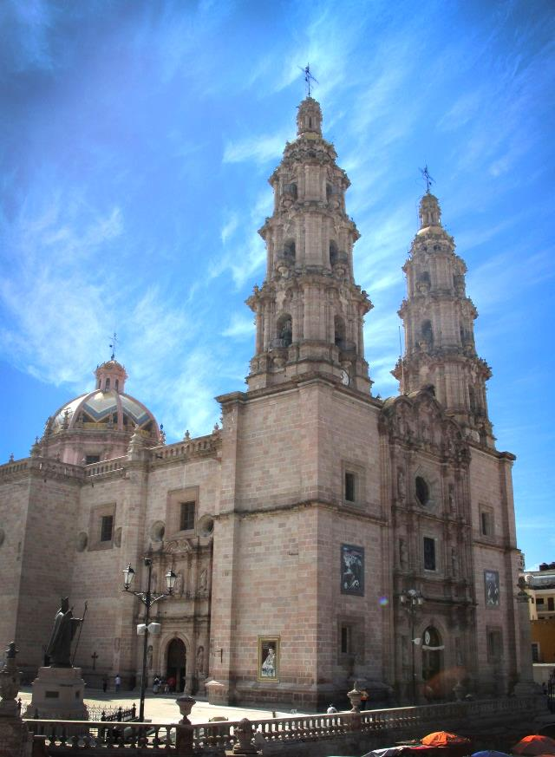

* En el interior se aprecian ventanas con vitral, pinturas en las pechinas de la cúpula; el retablo principal es de cantera, estilo neoclásico, con ciprés al centro, que aloja la imagen de la Virgen de San Juan de los Lagos; en la sacristía hay pinturas al óleo y muebles de madera tallada y con incrustaciones. Todo el interior posee rica decoración dorada en los capiteles, pilastras, ciprés y demás elementos ornamentales.
* La Capilla del Primer Milagro, data del siglo XVII; muestra fachada sobria de cantera con torre de un cuerpo que tiene columnas corintias y decoración de relieves vegetales. La portada es de un cuerpo con arco de medio punto; la ventana coral está enmarcada en cantera, y arriba, hay nichos con escultura. Anexo a la capilla se encuentra la fachada, sobria también, del ex- hospital, con portada de dintel y clave en relieve. El interior de la capilla es de una nave, techo plano y retablo barroco, en cantera blanca, con columnas salomónicas que sostienen entablamento con frontón semicircular; la decoración es sobria, con esculturas de santos en los muros.
* El Templo del Calvario, data del siglo XVII, construido en cantera rosa, Parece un templo griego, por sus escalinatas, arcos y columnas frontales, su frontis en ángulo y sobre el cornisamento, las esculturas de desproporcionada grandeza de los doce apóstoles.
* Otras construcciones de carácter religioso que destacan son las siguientes: la Parroquia de San Juan Bautista construida en piedra hacia 1648; el Templo de la Sagrada Familia construido en 1841 de estilo neoclásico; y la Parroquia de la Sangre de Cristo construida a instancias del Pbro. D. J. Trinidad Romo a principios del siglo XIX.
* En cuanto a arquitectura de tipo civil destacan: la “Escuela Rita Pérez” el inmueble es de estilo neocolonial iniciada en 1769 y terminado en 1775, fue casa de juego, casa de hospedaje, cuartel, y desde 1949, escuela por autorización del presidente municipal Pablo Esqueda Campos.
* El Palacio Municipal, recia construcción de piedra cubierta de cantera iniciada a fines del siglo XVIII por el padre José Manuel Flores, siendo casa habitación, seminario, casa de hacienda y palacio municipal desde 1938, cuando era presidente municipal Rafael Pérez de León.
* La Antigua Casa Episcopal reedificada en los albores del siglo XIX, que actualmente ocupan las oficinas de Correos, de Telégrafos y la Subalterna Federal de Hacienda.
* La Plaza de Armas o Plaza Cívica Rita Pérez de Moreno, ubicada en el centro de San Juan, fue hecha por el señor Roque Picaso, siendo presidente municipal el señor Rafael Pérez de León. Teniendo modificaciones realizadas por el Ing. Salvador Gómez, a partir de ahí fue llamada Plaza Cívica Rita Pérez de Moreno. Esta plaza fue construida en el siglo XVIII, por Cédula Real.

**Históricos**

* Monumento a la Independencia, erigido en 1872; se ubica en la Plaza Cívica Rita Pérez de Moreno, frente a la Basílica y consta de una esbelta columna con fuste decorado de guirnaldas y capitel compuesto, apoyada en base con cuatro figuras de dragón; sobre la columna se levanta una escultura en mármol de forma femenina, sosteniendo un cuerno de la abundancia y una corona de laurel. Posteriormente en 2008, fue substituida por una de bronce. La que se retiró se encuentra en la Casa de la Cultura “María Izquierdo”. Rodea el monumento una fuente circular.

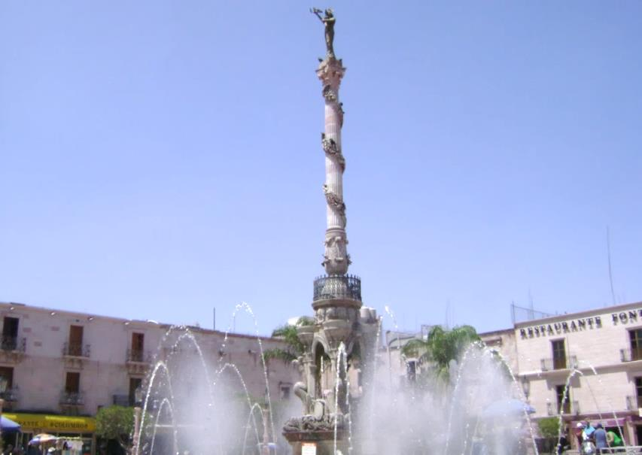

* Plazoleta de la Virgen, ubicada en el cruce de las calles Benigno Romo y Nicolás Bravo, construida en 1972 misma donde se colocó el busto de Don Benito Juárez, después de su remodelación, se instaló una imagen de la virgen de San Juan tallada en cantera.
* Busto dedicado al profesor Simón Hernández, fue develado en 1972 y se encuentra en el Jardín del Hospital.
* Busto en honor a Miguel Hidalgo se encuentra en el centro de la ciudad y posiblemente fue erigido en 1950.
* Busto reubicado dedicado al “Benemérito de las Américas” Don Benito Juárez, ubicado en la calle y plaza comercial que lleva su nombre.
* Escultura en honor a Doña Rita Pérez de Moreno, se encuentra situada en la Plaza Principal y el 27 de agosto de 2010, se devela una réplica para celebrar el traslado de sus restos a la Rotonda de las y los Jaliscienses Ilustres, en la ciudad de Guadalajara, Jalisco.
* Busto ofrecido al Benefactor Sanjuanense Lic. Ramón Martín Huerta, se ubica en el Boulevard que lleva su nombre.
* Escultura a San Pedro Esqueda, obra creada por el artista Carlos Terrés, erguida en abril de 2016, entre Boulevard Lic. Ramón Martín Huerta y Av. Moreno Valley.
* Escultura a los Peregrinos, obra realizada por el artista Carlos Terrés, inaugurada en 2009, se encuentra sobre el Boulevard Lic. Ramón Martín Huerta y Dr. Pedro de Alba.
* Glorieta de la Virgen, construida entre los cruces carreteros Encarnación de Díaz/San Miguel el Alto y San Juan de los Lagos/Lagos de Moreno. Inaugurada en mayo del 2016.
* El Palacio Municipal tiene un importante valor histórico, ya que en este inmueble fue donde se hospedó Félix María Calleja, días antes de la batalla contra Hidalgo en el Puente de Calderón.
* Escultura de S.S. Juan Pablo II, alzada en memoria al XX Aniversario de su visita el 8 de mayo de 1990 a esta ciudad.

**Obras de Arte**

**Escultura**

* Un Cristo de marfil esculpido siguiendo la forma de un colmillo de elefante, sólo se exhibe el Viernes Santo.
* La imagen de la Virgen de San Juan de los Lagos hecha con bagazo de caña, el altar mayor donde se encuentra es una joya de incalculable valía.

**Pintura y murales.**

* En la sacristía de la Capilla del Primer Milagro hay dos pinturas al óleo alusivas al milagro, con un texto que lo describe. En el camerín del Santuario se encuentran 6 cuadros de Rubens.

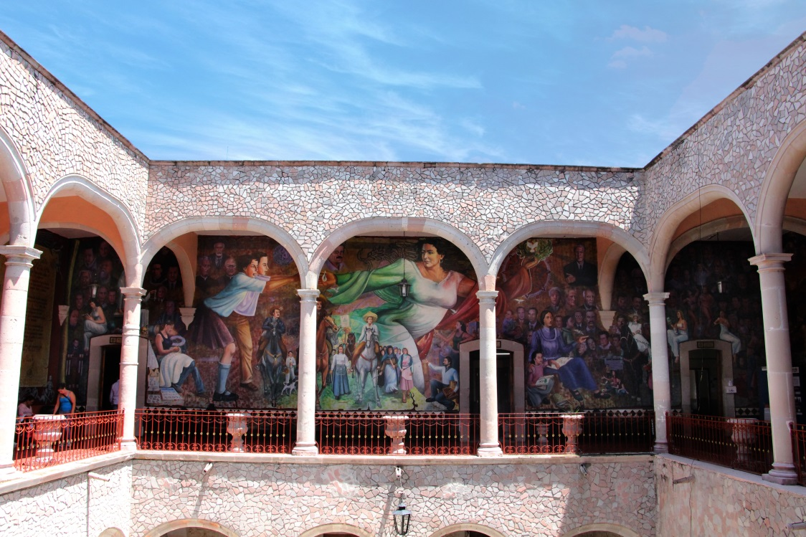

|  |  |  |
| --- | --- | --- |
| **NOMBRE** | **UBICACIÓN** | **FECHA DE CREACIÓN Y/O INAUGURACIÓN** |
| **“TRADICIÓN IRREAL”** | Casa de la Cultura “María Izquierdo” | Mayo 2015 |
| **“EL UNIVERSO DE MARIA IZQUERDO”** | Casa de la Cultura “María Izquierdo” | Febrero 2014 |
| **“EL MILAGRO DE LA VIRGEN DE SAN JUAN”** | Catedral Basílica de Nuestra Señora de San Juan de los Lagos. |  |
| **“EL LÍMITE DE MI SER ES MI IMAGINACIÓN”** | Escuela Primaria “Rita Pérez de Moreno” | 2009 |
| **“SANJUANENSES DISTINGUIDOS”** | Palacio Municipal | Diciembre 2014 |
| **“EL GRITO QUE NUNCA SE DIO”** | Palacio Municipal | 2009 |
|  | Palacio Municipal | Noviembre 2002 |
|  | Casa de la Cultura “María Izquierdo” | 2009 |
|  | Casa de la Cultura “María Izquierdo” | 2009 |

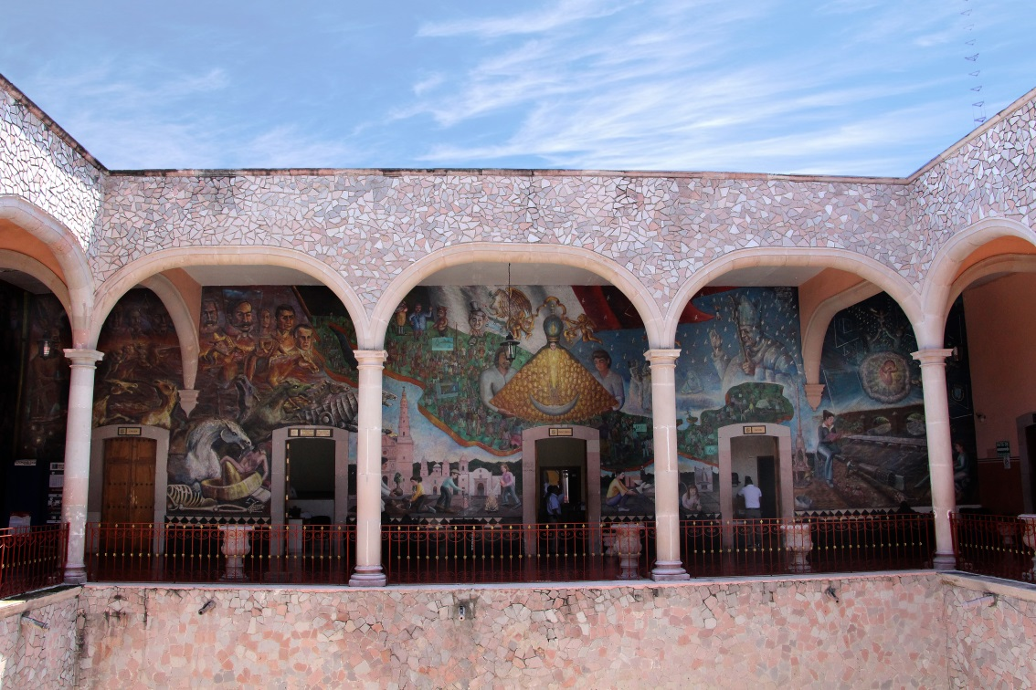

**Artesanías**

Elaboración de hilados, deshilados y bordados de ropa de todo tipo para dama; además de artículos tejidos de lana como sarapes y quesquémetls. Artículos de talabartería, como bolsas, cinturones y carteras; así como objetos de cerámica y de porcelana y joyería de fantasía. Trabajos de cantera luxor, originaria de este lugar. Así como prendas tejidas con gancho.

**Gastronomía**

De sus alimentos destacan las tortas, los tacos dorados, el pozole, tamales de carne y dulce; de sus dulces, alfajor, cajeta de leche; biznagas, camotes, tunas e higos cubiertos o enmielados; y jamoncillos.

**Fiestas y tradiciones**

Del  1° al 8 de diciembre se realiza la tradicional Fiesta de la Virgen.

Las fiestas de la Virgen de la Candelaria, se celebran del 25 de enero al 2 de febrero, que es el día principal; con procesiones, bandas de música, diversas danzas de la conquista y de moros y cristianos procedentes de varias poblaciones de la república; juegos pirotécnicos y juegos mecánicos.

Estos mismos eventos se realizan en honor de la Virgen de la Asunción, del 1º al 15 de agosto.

Las Fiestas de la Primavera, se realizan de 15 al 31 de mayo; con corridas de toros, serenatas, bailes y peleas de gallos, los 5 últimos días.

Del º1 al 12 de diciembre se festeja a la Virgen de  Guadalupe.  
 Entre otras festividades están las que se realizan en el mes de  mayo,  mes dedicado a la Virgen María.

**Leyendas**

La que narra que en el cerro de Las Bolitas se encontraban trozos de tierra blanca, que las personas los mojaban y se los untaban en el cuerpo para sanar de sus enfermedades. Las bolitas de tierra tenían poderes curativos por que la Virgen jugaba con ellas.

La que se titula “El Primer Milagro” que relata que una vez establecidos los españoles en la villa, al pasar una familia de cirqueros una hija cayó sobre unos cuchillos y murió. Pero una india de nombre Ana Lucía conservaba la imagen de la virgen entregada por los evangelizadores franciscanos y, viendo la pena de la familia, trajo la referida imagen y la colocó en el pecho de la niña quien con este hecho volvió a la vida.

También se cuenta que el dueño en agradecimiento se llevó la imagen a Guadalajara donde fue restaurada por unos ángeles; lo cual advirtió una vez que quiso pagar el trabajo de reparación y los responsables habían desaparecido.

**Tradiciones y Costumbres**

En la Semana Santa se acostumbra que, el día jueves, se visiten los siete templos.

El 17 de septiembre, los devotos visitan al Santo Niño de Mezquitic.

Durante los festejos de la Virgen de la Asunción en el mes de agosto, se realiza un desfile de carros alegóricos y un “desfile de cabezudos” así como quema de pólvora.

En el mes de diciembre se acostumbra la realización de posadas.

**Lugares de interés:**

En este municipio se pude admirar gran cantidad de monumentos coloniales como su Catedral; Basílica de Nuestra Señora de San Juan que data del siglo XVIII. Palacio municipal del siglo XVIII; Templo del Calvario, Parroquia de San Juan Bautista que data de 1648; edificio de Correos construido en el siglo XVIII, que posee ventanas y pórtico de estilo barroco; parroquia de la Sangre de Cristo edificada en 1888; templo de la Tercera Orden de 1841; Capilla del Primer Milagro construida en cantera, y el Reloj de la capilla de 1798.

**Principales Localidades**

El municipio está integrado por 252 localidades habitadas, siendo las más importantes: San Juan de los Lagos (cabecera municipal), Mezquitic de la Magdalena, La Sauceda, Fraccionamiento Ayuntamiento y Granja El Huilote.

* 1. **Distribución Presupuestal por Periodo Administrativo Municipal (2004 – 2015)**

El presente Diagnostico se basa en un análisis a partir de los últimos 10 años (2004 – 2014) de la administración pública, que comprenden las 4 últimas administraciones, describiendo los puntos o acciones más representativos de cada periodo administrativo, acciones que hasta la fecha tienen eco en nuestro municipio, el presente análisis se soporta con los documentos que acreditan, validan y dan soporte a lo que continuación se describe; consideramos este periodo de tiempo suficiente para visualizar y analizar la evolución administrativa, financiera, infraestructural, política y gubernamental de nuestro municipio.

“Empleados Municipales, crecimiento y su distribución”

|  |  |  |  |  |
| --- | --- | --- | --- | --- |
|  | **2004 - 2006** | **2007 - 2009** | **2010 - 2012** | **2012 - 2015** |
| **CONFIANZA** | 61 | 67 | 81 | 115 |
| **BASE** | 172 | 211 | 151 | 154 |
| **EVENTUALES** | 164 | 335 | 440 | 483 |
| **JUBILADO** | 38 | 36 | 40 | 43 |
| **TOTAL =** | **435** | **649** | **712** | **795** |

“Histórico Ingresos Municipales”

“Distribución del Gasto/Inversión por Administración”

2004 - 2006

En el año 2004 la administración municipal entrante, 2004 – 2006, recibió una administración municipal con un presupuesto real ejercido al cierre 2003, alrededor de los $ 73,737,851.00 (Setenta y tres millones setecientos treinta y siete mil ochocientos cincuenta y un pesos 00/100 m.n.) aproximadamente, y una plantilla de personal de alrededor de 435; al cierre del periodo administrativo constitucional, en diciembre del año 2006 se cerró con un presupuesto de $ 117,288,956.00 (Ciento diecisiete millones doscientos ochenta y ocho mil novecientos cincuenta y seis pesos 00/100 m.n.), y con 435 servidores públicos, de los cuales 61 empleados eran de confianza, 172 empleados de base, 164 empleados eventuales y 38 jubilados.

Lo cual significó un crecimiento presupuestal real del 59.06 %, siendo durante este periodo administrativo el de mayor crecimiento presupuestal de la historia, principalmente por la gestión municipal, aumento en ingresos propios, aumento de las participaciones federales y estatales derivado del aumento de los precios del petróleo; la inversión en tecnologías de información, sistemas de control interno, reducción de costos administrativos y operativos entre otras acciones.

Durante este periodo administrativo se lograron grandes cambios internos, que hasta la fecha se han mantenido, como lo fue la creación y publicación del Reglamento Interior de la Hacienda Municipal, reglamento de obras públicas, reglamento consejo de colaboración municipal, entre otros.

Se realizó el convenio con una Institución de la Banca Privada para el pago de nómina vía trasferencia electrónica, ya que anteriormente se realizaba por medio de sobres, eliminando una gran carga de trabajo administrativo y riego de robo por el manejo de dinero en efectivo.

De igual manera se implementó en el año 2005 el Sistema Integral de Ingresos Municipales, sistema recaudatorio que conjunta en una sola caja (Caja Única) todos los cobros o pagos a realizar al municipio, como lo es el pago del agua, impuesto predial, padrón y licencias, formas valoradas, certificaciones, aportaciones, multas, etc. Evitando así el cobro de impuestos, productos y derechos municipales en diferentes dependencias y/o oficinas, propiciando el mal manejo de los recursos y falta de transparencia en el manejo de los ingresos municipales.

Posteriormente y en consecuencia de la implementación del SIIM Tauro, en al año 2006, se creó e implementó, con personal de la Hacienda Municipal y la empresa antes llamada TAURO, el Sistema de Egresos Municipales Tauro, sistema que engloba todos los egresos del municipio, como lo es pago a proveedores, nómina del personal, pago de impuestos, y demás egresos municipales.

Durante este periodo administrativo (2004 – 2006) se gestionó el primer crédito con el Banco Nacional de Obras y Servicios Públicos, institución de banca de desarrollo que se tipifica como empresa pública con participación estatal mayoritaria, cuyo objeto es financiar o refinanciar proyectos de inversión pública o privada en infraestructura y servicios públicos, así como coadyuvar al fortalecimiento institucional de los gobiernos Federal, estatales y municipales. Este crédito se otorgó el 27 de abril del 2006 por $ 19, 997,120.00 (Diez y nueve millones novecientos noventa y siete mil ciento veinte pesos 00/100 m.n.) de los cuales solo de dispusieron $ 6, 000,000.00 (Seis millones de pesos 00/100) para la aportación municipal y construcción de la planta tratadora de aguas negras, rio abajo del municipio, cuya inversión total ascendió alrededor de los $ 42,000,000.00 (Cuarenta y dos millones de pesos 00/100 m.n.), el crédito en mención se terminará de amortizar en septiembre del 2015.

Durante los tres años de este periodo administrativo (2004 – 2006) se ejercieron recursos por $ 281, 683, 338.00 (Doscientos ochenta y un millones seiscientos ochenta y tres mil trescientos treinta y ocho pesos 00/100 m.n.), de los cuales el 52% se destinó a Gasto Corriente, 29% a Inversión Pública, 4% a Deuda Pública y el restante 15% a Seguridad Pública (Fortalecimiento Municipal). Considerando una dependencia del 61% de recursos procedentes de las Participaciones y Aportaciones Federales para fines específicos, ya que el restante 39% corresponde a ingresos propios del municipio como lo son Impuestos, Derechos, Productos y Aprovechamientos Municipales.

Durante este periodo administrativo podemos observar obra pública importante como lo fue la renovación total y cableado oculto de la Calle Benigno Romo, construcción de la segunda etapa del malecón del rio margen derecho, construcción y continuación de colector a planta tratadora de aguas negras margen derecho, construcción de la Avenida Universidad, construcción de la segunda etapa y terminación de la ampliación del Boulevard Ramón Martín Huerta, construcción de 100 pies de casa, gestión y construcción del Hospital Comunitario de Primer Contacto y Centro Universitario, gestión y aplicación de la primera etapa de los puentes vehiculares de Iturbide y corregidora, así como paso a desnivel de la calle Segovia cruce con boulevard Ramón Martín Huerta, entre otras obras no menos importantes.

2007 - 2009

En el año 2007 la administración municipal entrante, recibió una administración municipal con un presupuesto real ejercido al cierre 2006, alrededor de los $ 117,288,956.00 (Ciento diecisiete millones doscientos ochenta y ocho mil novecientos cincuenta y seis pesos 00/100 m.n.) aproximadamente, y una plantilla de personal de alrededor de 435 servidores públicos; al cierre del periodo administrativo constitucional, en diciembre del año 2009 se cerró con un presupuesto de $ 181,921,191.00 (Ciento ochenta y un millones novecientos veinte y un mil ciento noventa y un pesos 00/100 m.n.), y con una plantilla de personal de 649 servidores públicos, de los cuales 67 empleados eran de confianza, 211 empleados de base, 355 empleados eventuales y 36 jubilados.

Lo cual significó un crecimiento presupuestal real del 55.11 %, considerando el saldo inicial en bancos por un monto aproximado de $ 14,925,685.00 (Catorce millones novecientos veinticinco mil seiscientos ochenta y cinco mil pesos 00/100 m.n.), recursos ya etiquetados en su mayoría para la continuación de obras de Infraestructura para Puentes (Lázaro Cárdenas y calle Iturbide, cruce Boulevard Díaz Ordaz - Corregidora y A.V. Juárez, cruce con Rio San Juan) e Infraestructura Vial (Paso a Desnivel en Calle Segovia, cruce Gustavo Díaz Ordaz), debido a que estos recursos fueron liberados por el Gobierno del Estado en los meses de Septiembre – Octubre 2006, tiempo insuficiente para la ejecución de las obras en mención.

Durante este periodo administrativo se gestionaron 3 créditos, dos con la Secretaria de Finanzas del Estado de Jalisco y uno el con el Banco Nacional de Obras y Servicios Públicos; el primero se gestionó con Deudores del Erario (SEFIN) por un monto de $ 4, 189,767.00 (Cuatro millones ciento ochenta y nueve mil setecientos sesenta y siete pesos 00/100 m.n.), mismo que quedo liquidado en su totalidad durante el mismo periodo administrativo, el segundo crédito de gestiono y obtuvo con BANOBRAS por un monto de $ 20,000,000.00 (Veinte millones de pesos 00/100 m.n.), de los cuales se realizaron 2 disposiciones, la primera en el año 2008 por $ 12, 238,619.00 (Doce millones doscientos treinta y ocho mil seiscientos diecinueve pesos 00/100 m.n.) y la segunda en el año 2009 por $ 7,761,381.00 (Siete millones setecientos sesenta y un mil trescientos ochenta y un pesos 00/100 m.n.); por último se adquirió un Tractor Buldócer, por medio de un financiamiento con SEFIN por un monto de $ 1,582,187.00 (Un millón quinientos ochenta y dos mil cinto ochenta y siete pesos 00/100 m.n.), crédito que quedo liquidado en abril del año 2013.

Durante los tres años de este periodo administrativo (2007 – 2009) se ejercieron recursos por $ 487,271,034.00 (Cuatrocientos ochenta y siete millones doscientos setenta y un mil treinta y cuatro pesos 00/100 m.n.), de los cuales el 54% se destinó a Gasto Corriente, 42% a Inversión Pública y 4% a Deuda Pública. Considerando una dependencia del 54% de recursos procedentes de las Participaciones y Aportaciones Federales para fines específicos, ya que el restante 46% de los ingresos propios del municipio correspondían a Impuestos, Derechos, Productos y Aprovechamientos Municipales.

Este periodo administrativo, fue caracterizado por la mayor inversión en Obra Pública y Bienes Muebles e Inmuebles de los últimos años, 42% del presupuesto se destinó a estos rubros; podemos observar obra pública importante como lo es la construcción y terminación de la tercera etapa del malecón del rio margen derecho, construcción de Centro Comunitario, construcción y recuperación de espacios Públicos como lo fue la Unidad Deportiva la Martinica, Unidad Deportiva el Pedregoso, el Rosario; construcción de 437 pies de casa, remodelación total de la Plaza Principal, renovación de un gran número de calles del centro histórico, entre otras obras no menos importantes.

2010 – Sep. 2012

En el año 2010 la nueva administración municipal entrante, recibió una administración municipal con un presupuesto real ejercido al cierre 2009, alrededor de los $ 181, 921,191.00 (Ciento ochenta y un millones novecientos veinte y un mil ciento noventa y un pesos 00/100 m.n.) aproximadamente, y una plantilla de personal de alrededor de 649 servidores públicos; al cierre del periodo administrativo constitucional, en septiembre del año 2012 se cerró con un presupuesto de $ 147, 873,708.00 (Ciento cuarenta y siete millones ochocientos setenta y tres mil setecientos ocho pesos 00/100 m.n.), y con una plantilla de personal de 712 servidores públicos, de los cuales 81 empleados eran de confianza, 151 empleados de base, 440 empleados eventuales y 40 jubilados.

Este fue un periodo administrativo atípico, ya que los meses de octubre, noviembre y diciembre fueron administrados por la nueva administración Oct-2012 – Sep-2015, la cual ejerció recursos por $ 47, 520,517.00 (Cuarenta y siete millones quinientos veinte mil quinientos diecisiete pesos 00/100 m.n.), al cierre del ejercicio fiscal, en diciembre del año 2012 se cerró con un presupuesto de $ 195, 394, 225.00 (Ciento noventa y cinco millones trescientos noventa y cuatro mil doscientos veinticinco pesos 00/100 m.n.), y con una plantilla de personal de 756 servidores públicos, de los cuales 118 empleados eran de confianza, 151 empleados de base, 446 empleados eventuales y 41 jubilados. Teniendo un crecimiento presupuestal de tan solo el 7.41%.

Durante los tres años de este periodo administrativo (2010 – 2012) se ejercieron recursos por $ 504, 186,528.00 (Quinientos cuatro millones ciento ochenta y seis mil quinientos veintiocho peos 00/100 m.n.), de los cuales el 68% se destinó a Gasto Corriente, 26% a Inversión Pública y 6% a Deuda Pública. Considerando una dependencia del 61% de recursos procedentes de las Participaciones y Aportaciones Federales para fines específicos, ya que el restante 39% de los ingresos propios del municipio correspondían a Impuestos, Derechos, Productos y Aprovechamientos Municipales.

Este periodo administrativo, fue caracterizado obra pública importante como lo es la primera y segunda etapa de la rehabilitación e iluminación del tramo A.V. Lázaro Cárdenas en la colonia El Rosario a la Delegación Municipal de Mezquitic de la Magdalena, unidad deportiva Benito Juárez, construcción de plaza los Cristeros en la Colonia FOVISTE y Malecón del Rio, mejoramiento urbano en varias calles del centro, entre otras obras no menos importantes.

Sep. 2012 – 2015

En el mes de septiembre del año 2012 la nueva administración municipal entrante, recibió una administración municipal con un presupuesto real ejercido al mes de septiembre 2012 de $ 147, 873,708.00 (Ciento cuarenta y siete millones ochocientos setenta y tres mil setecientos ocho pesos 00/100 m.n.), y con una plantilla de personal de 712 servidores públicos, de los cuales 81 empleados eran de confianza, 151 empleados de base, 440 empleados eventuales y 40 jubilados. Este fue un periodo administrativo atípico, ya que los meses de octubre, noviembre y diciembre fueron administrados por la nueva administración Oct-2012 – Sep-2015, la cual ejerció recursos por $ 47, 520,517.00 (Cuarenta y siete millones quinientos veinte mil quinientos diecisiete pesos 00/100 m.n.), en su primer trimestre de operación, cerrando el ejercicio fiscal 2012 con un monto ejercido de $ 195, 394, 225.00 (Ciento noventa y cinco millones trescientos noventa y cuatro mil doscientos veinticinco pesos 00/100 m.n.), y con una plantilla de personal de 756 servidores públicos, de los cuales 118 empleados eran de confianza, 151 empleados de base, 446 empleados eventuales y 41 jubilados.

Durante los tres años del periodo administrativo (2013 – 2015) se ejercieron recursos por $ 598, 785,030.00 (Quinientos noventa y ocho millones setecientos ochenta y cinco mil treinta pesos 00/100 m.n.), de los cuales el 71 % se destinó a Gasto Corriente, 25 % a Inversión Pública y 4% a Deuda Pública. Considerando una dependencia del 70% de recursos procedentes de las Participaciones, Convenios y Aportaciones Federales y Estatales para fines específicos, ya que el restante 30% de los ingresos propios del municipio correspondía a Impuestos, Derechos, Productos y Aprovechamientos Municipales.

Este periodo administrativo (Sep. /2012 – 2015), fue caracterizado con obra pública como lo es la 1ra. Etapa del Relleno Sanitario, construcción de la Arcada en Ingreso Moreno Valley, pavimentación de calle Moreno Valley, canchas de usos múltiples en diferentes comunidades, entre otras no menos importantes.

1. **PLAN GENERAL DE GOBIERNO 2015 – 2018**
   1. **Misión de Gobierno**

Es misión de la Administración Pública Municipal realizar acciones que beneficien significativamente al Municipio, anteponiendo para ello los intereses de una minoría, ejerciendo siempre los recursos económicos de una manera trasparente, honesta, eficaz y eficiente.

La Presente Administración Pública, a través de los programas y acciones de gobierno, y aplicados con el apoyo del equipo de trabajo con conocimientos suficientes, comprometidos con el desarrollo económico, político, social y cultural así como con el uso sostenible de los recursos naturales de nuestro Municipio:

* Promoverá acciones a favor del turismo, por ser considerado el Segundo Centro Turístico Religioso Nacional.
* Desarrollará nuevos modelos Administrativos – Políticos para continuar con los Proyectos a Corto y Largo Plazo, siguiendo el Plan de Desarrollo Municipal, evitando así incertidumbre entre los ciudadanos.
* Creará, mejorará y dará mantenimiento a la infraestructura existente del municipio, hablando del total de la infraestructura:
  + - Deportiva
    - Cultural
    - Turística
    - Sanitaria
    - Hidráulica
    - Vial, etc.
* Colaborará en la profesionalización de la administración pública; y analizar y plantear políticas públicas para el desarrollo del país.
* Contribuirá al desarrollo sostenible de la comunidad con modelos y sistemas innovadores para mejorarla en lo educativo, social, económico y político.

Con esta misión, la presente Administración Publica y el equipo de trabajo con el que contamos, así mismo con el apoyo de los diferentes actores políticos, empresariales, asociaciones civiles y religiosas, nos comprometemos a contribuir al desarrollo de nuestra sociedad.

* 1. **Visión de Gobierno:**

Durante la presente administración lograremos ser ejemplo Estatal, por la implementación de un nuevo modelo Político - Administrativo, innovando y actualizando las normativas y reglamentos internos, apoyados siempre por la asesoría de organismos certificadores independientes, generando con esto un nuevo modelo dentro de la administración pública, donde el capital humano sea el eje fundamental de la Administración, provocando así que no sean truncados proyectos a largo plazo plasmados en el Plan Municipal de Desarrollo, evitando pérdida de tiempo en continuación de proyectos y tiempos de campaña.

* 1. **Nuestros valores**
* Honestidad.
* Puntualidad.
* Trabajo en equipo.
* Organización administrativa.
* Priorización de proyectos.
* Innovación.
* Creatividad, uso de tecnología y espíritu emprendedor.
* Desarrollo y protección ambiental.
* Participación ciudadana y estado de derecho.
* Lealtad.
* Libertad de expresión y apertura al debate de los grandes temas.
  1. **Ejes de Gobierno**

Nuestro plan de Gobierno estará basado en seis frentes ejecutores que deberán desarrollarse cumpliendo el presupuesto aprobado, cada uno de estos frentes ejecutores estarán integrados por las Direcciones o Dependencias que se establezcan en el Presupuesto de Egresos, mismas que presentaran su plan de trabajo por dependencia o dirección, dependiendo la función encomendada a ejercer.

Cada Dirección deberá conocer sus obligaciones y alcances presupuestales para ejercer su labor administrativa de una menara más eficaz y eficiente; así mismo deberán tener siempre a la mano las leyes y reglamentos internos en base a los cuales se deberá de regir su dirección, los cuales deberán de estar actualizados y aprobados por el H. Ayuntamiento, para de esta forma conformar el Código Único del Municipio de San Juan de los Lagos.

Realizaremos reuniones de evaluación de manera trimestral, donde se revisaran las metas obtenidas y aplicación de acciones correctivas; como consecuencia la respectiva Modificación Presupuestal en base a los resultados presupuestales obtenidos.

# Frente Ejecutor: **Gobernanza Municipal.**

# Coordinador del Frente: Servidor Público Encargado de la Secretaria de Ayuntamiento.

# Direcciones y/o Jefaturas implicadas: sala de regidores / presidencia / sindicatura / secretaria de ayuntamiento / juzgado municipal / oficialía mayor / relaciones públicas y comunicación social.

***Buen Gobierno.***

*(Legislación e Imagen Administrativa)*

El buen gobierno tiene 8 características principales: **Participación / Legalidad / Transparencia / Responsabilidad / Consenso / Equidad / Eficacia y Eficiencia / Sensibilidad.**

El buen gobierno asegura que la corrupción es mínima, durante el proceso de la toma de decisiones tiene en cuenta a la minoría a y sus peticiones, así como a la voz de los más desfavorecidos. También trabaja para las necesidades presentes y futuras de la sociedad.

**Participación:**

La participación tanto de hombres como de mujeres es el punto clave de un buen gobierno. La participación puede ser directa o bien a través de intermediarios, instituciones o representantes legítimos. La participación necesita estar informada y bien organizada, esto significa libertad de expresión, por una parte, y por otra, una sociedad civil organizada.

**Legalidad:**

El buen gobierno necesita que su marco legal sea justo y que se imponga de forma imparcial. También requiere una protección total de los derechos humanos, particularmente aquellos de la minoría. La imposición imparcial de la ley requiere de un poder judicial independiente e imparcial y de una fuerza política incorruptible.

**Transparencia:**

Se refiere a que las decisiones que se llevan a cabo se realicen de forma tal que sigan las leyes establecidas y las normas. También significa que la información estará disponible para cualquier persona afectada por esas decisiones y su implementación, información suficiente y que esta sea fácilmente comprensible.

**Responsabilidad:**

El buen gobierno requiere que las instituciones y los sistemas sirvan a todos los grupos de interés dentro de un marco de tiempo razonable.

**Consenso:**

Hay muchos actores y por lo tanto muchos puntos de vista. El buen gobierno requiere mediación entre los diferentes intereses de la sociedad para alcanzar un amplio consenso en lo que concierne a los mayores intereses del conjunto de la comunidad y establecer cómo se puede llegar a realizarlos. También requiere una perspectiva amplia y a largo término sobre las necesidades para el desarrollo humano sostenible y sobre cómo alcanzar los objetivos de este desarrollo.

**Equidad:**

Una sociedad de bienestar depende de si asegura que todos sus miembros sienten que forman parte de la misma y no se sienten excluidos de la inercia mayoritaria de su sociedad.

**Eficacia y Eficiencia:**

Buen gobierno significa que los procedimientos y las instituciones llegan a resultados que necesita la sociedad al tiempo que lo hacen utilizando de la mejor forma posible los recursos de los que disponen. El concepto de eficiencia en el contexto del buen gobierno también incluye el uso de los recursos naturales de forma sostenible y la protección del medio ambiente.

**Sensibilidad:**

La sensibilidad es una de las claves para el buen gobierno, ser sensibles a las demandas del público y a sus grupos de interés. En general una institución o una organización son sensibles a aquellos que estarán afectados por sus decisiones y acciones. La sensibilidad no se puede imponer sin transparencia y sin seguir la ley.

# Frente Ejecutor: **Desarrollo Humano y Social Sustentable.**

# Coordinador del Frente: Director de Programas Sociales.

# Direcciones y/o Jefaturas implicadas: promoción económica / desarrollo social / instituto municipal de la mujer / instituto municipal de la juventud / atención ciudadana / registro civil / educación pública municipal / casa de la cultura / turismo / participación ciudadana / deportes / delegaciones / desarrollo rural / inspección agrícola y ganadera.

***Bienestar para todos.***

*(Alcanzar la plenitud del florecimiento de las capacidades humanas es el sentido y fin de todo desarrollo)*

El desarrollo humano es el proceso por el que una sociedad mejora las condiciones de vida de sus ciudadanos a través de un incremento de los bienes con los que puede cubrir sus necesidades básicas y complementarias, y de la creación de un entorno en el que se respeten los derechos humanos de todos ellos. También se considera como la cantidad de opciones que tiene un ser humano en su propio medio, para ser o hacer lo que él desea ser o hacer. El Desarrollo Humano podría definirse también como una forma de medir la calidad de vida del ser humano en el medio en que se desenvuelve, y una variable fundamental para la calificación de nuestro municipio.

En un sentido genérico el desarrollo humano es la adquisición de parte de los ciudadanos, comunidades e instituciones, de la capacidad de participar efectivamente en la construcción de un municipio que es próspera tanto en un sentido material como espiritualmente. El ser humano se encuentra en un constante cambio, no sólo en lo referido a los avances tecnológicos de lo cual estamos al tanto, sino también en todo lo que se refiere al desarrollo de individuo en sí mismo como persona. Es por ello que el concepto de desarrollo humano se ha ido alejando progresivamente de la esfera de la economía para incorporar otros aspectos igualmente relevantes para la vida, como la cultura, que también fue redefiniendo su papel frente al desarrollo.

Así pues el Programa de Naciones Unidas para el Desarrollo (PNUD) define hoy al desarrollo humano como "el proceso de expansión de las capacidades de las personas que amplían sus opciones y oportunidades". Tal definición asocia el desarrollo directamente con el progreso de la vida y el bienestar humano, con el fortalecimiento de capacidades relacionadas con todas las cosas que una persona puede ser y hacer en su vida en forma plena y en todos los terrenos, con la libertad de poder vivir como nos gustaría hacerlo y con la posibilidad de que todos los individuos sean sujetos y beneficiarios del desarrollo.

El desarrollo humano, según el Programa de las Naciones Unidas para el Desarrollo, integra aspectos del desarrollo relativos al desarrollo social, el desarrollo económico (incluyendo el desarrollo local y rural) así como el desarrollo sostenible.

# Frente Ejecutor: **Política Hacendaria Municipal.**

# Coordinador del Frente: Funcionario Encargado de la Hacienda Pública Municipal.

# Direcciones y/o Jefaturas implicadas: hacienda municipal / contraloría / oficialía mayor de padrón y licencias / comercio / departamento de ingresos / apremios / cuenta pública / patrimonio municipal / dirección de computo e informática / impuesto predial y catastro.

***Municipio Transparente – Finanzas Sanas.***

*(Fiscalización de los entes encargados de*

*la administración de los Ingresos y Egresos)*

El tratamiento Ortodoxo de la Hacienda Pública Municipal en México, puede ser más bien descrito que definido, debido a su varias acepciones. Desde el punto de vista patrimonial, significa el conjunto de recursos financieros patrimoniales en general, con que cuenta el municipio para la realización de sus fines. Desde su punto de vista de su dinámica funcional implica el conjunto de funciones relativas a la concepción, integración, régimen y administración de dichos recursos para la consecución de los fines del municipio. Finalmente, desde una perspectiva institucional, significa también el conjunto de órganos de la administración pública municipal encargados de desarrollar tales funciones, aunque, esta relación entre órganos y funciones no siempre encuentran una correspondencia justa.

En la composición de la Hacienda Pública están implícitas también las decisiones fundamentales del programa de gobierno relativas al financiamiento del ente municipal, de contenido político, económico, social, aspectos que se engloban bajo la denominación de “Política Hacendaria Municipal”.

Asimismo, en el concepto de “Hacienda Pública”, están contenidos aquellos aspectos formales relativos al establecimiento y delimitación de los órganos de poder público relacionado con las finanzas municipales y a la interacción jurídica entre estos y los particulares o gobernados, aspectos que constituyen el marco limitativo dentro del cual ha de moverse la administración hacendaria municipal. En cuanto a sus aspectos dinámicos, la hacienda pública puede ser abordada para su análisis desde cada una de las perspectivas o enfoques antes referidos: político, jurídico y administrativo.

Transparencia es la obligación de los sujetos obligados de hacer del conocimiento público la información derivada de su actuación, en ejercicio de sus atribuciones. Tiene por objeto generar un ambiente de confianza, seguridad y franqueza entre el gobierno y la sociedad, de tal forma que los ciudadanos estén informados y conozcan las responsabilidades, procedimientos, reglas, normas y demás información generada por el sector público, en un marco de abierta participación social y escrutinio públicos. La transparencia busca también formar a una ciudadanía sensible, responsable y participativa, que conozca y ejerza sus derechos y obligaciones, y colabore activamente en el fomento a la integridad y combate a la corrupción.

Un gobierno transparente y democrático en el ejercicio del poder público ayudará a la ciudadanía a tomar mejores decisiones. Esta nueva administración garantiza un respeto absoluto al derecho que tiene la sociedad de este municipio a solicitar y recibir la información pública, nuestra obligación es hacer un ejercicio de absoluta transparencia. Estamos conscientes de que el acceso a la información pública favorece la rendición de cuentas y la evaluación de los funcionarios públicos, con la erradicación de la corrupción y la impunidad. No podemos hablar de transparencia y rendición de cuantas sin el uso de tecnología de información, por lo cual continuaremos con la inversión en la adquisición y mejora de nuestros sistemas administrativos y contables, como lo ha hecho nuestro Municipio desde laño 2004, sistemas que mejoran la toma de decisiones y nos facilita la rendición de cuentas en todos los niveles y sectores que nos la requieren.

# Frente Ejecutor: **Infraestructura de Calidad e Imagen Turística.**

# Coordinador del Frente: Director de Planeación Urbana Municipal.

# Direcciones y/o Jefaturas implicadas: obras públicas municipal / COPLADEMUN / proyectos / construcción / calificación de obras / planeación urbana / inspección de caminos.

***Obra Pública con Visión Turística***

*(Municipio Ordenado y desarrollo en*

*Infraestructura pública Municipal)*

La infraestructura es sinónimo de desarrollo económico, social y humano. El crecimiento económico y las oportunidades de bienestar están claramente correlacionados con el grado de desarrollo de su infraestructura. San Juan de los Lagos se encuentra geográficamente en una zona privilegiada; A 45 minutos de Lagos de Moreno tan cerca de ciudades importantes como León, Gto; Aguascalientes y la capital del estado Guadalajara; estados, sus ciudades y pueblos con un gran desarrollo que se ha disparado en los últimos años; San Juan de los lagos no puede quedarse atrás, sumando a esto su gran importancia a nivel internacional por ser considerado el Segundo centro turístico religioso de México, por lo cual la infraestructura que desarrollemos debe de estar bien pensada y mejor ejecutada; ejecutar y gestionar obras, que aparte de mejorar nuestra calidad de vida como ciudadanos, demos una mejor imagen a los millones de turistas que nos visitan año con año.

Revisaremos y modificaremos nuestro Plan de Desarrollo Municipal para el 2030, en base a las necesidades de infraestructura que demande nuestro municipio, con el fin de desarrollar infraestructura de calidad que nos proyecte a nivel nacional y mejore nuestra calidad de vida como ciudadanos.

# Frente Ejecutor: **Excelencia en Servicios Municipales.**

# Coordinador del Frente: Director de Planeación Urbana Municipal

# Direcciones y/o Jefaturas implicadas: mantenimiento de los vehículos / maquinaria pesada / dirección de agua potable y alcantarillado / cementerios / rastro / mercados / aseo público / ecología parques y jardines / alumbrado público / servicios médicos.

***Servicios Públicos de Calidad***

*(Proyección de una ciudad ordenada)*

La prestación de servicios públicos es una obligación de todo municipio, contar con servicios como lo son el aseo, alumbrado público, rastro municipal, servicios generales, cementerios, mercados, parques y jardines, ecología, desarrollo rural, caminos, servicios médicos, deporte, etc. Por lo cual debemos de agregarle a cada uno de ellos un plus para brindar Servicios Municipales de Calidad, como lo es contar con el personal capacitado y competente en cada una de las direcciones, evitar compadrazgos o premios a X o Y persona por algún favor recibido, esto no significa tampoco negarle la oportunidad a una persona que tenga ganas de superarse y aportar su grano de arena para hacer una mejor San Juan.

Los servicios públicos prestados por el Municipio, no deben de ser una carga, ni económica ni administrativa, es la oportunidad que tenemos como servidores públicos de mejorar nuestro entorno y como consecuencia nuestra calidad de vida como ciudadanos; así mismo, como administración, es la oportunidad de brindar un gran número de fuentes dignas de empleo, donde las personas que se desempeñen en cada una de las áreas correspondientes se desarrollen y aporten, además de su trabajo, ideas y propuestas para realizar su labor de una manera más eficiente y comprometida, que se sientan orgullosos de formar parte de la administración y porten la camisa de cada una de sus direcciones con orgullo.

# Frente Ejecutor: **Ciudad Segura**

# Coordinador del Frente: Director de Seguridad Pública y Tránsito Municipal

# Direcciones y/o Jefaturas implicadas: seguridad pública / tránsito y vialidad / protección civil y bomberos.

***Honor, orgullo y confianza***

*(Vigilar el orden social y salvaguardar*

*la seguridad de la población y sus visitantes)*

La seguridad pública es la función a cargo del estado que tiene como fines salvaguardar la integridad y derechos de las personas, así como preservar las libertades, el orden y la paz pública.

Una de las principales atribuciones del municipio es la de prestar el servicio de seguridad pública para procurar que el desarrollo de la vida Comunitaria transcurra dentro de los cauces del Estado de Derecho. La autoridad municipal debe organizar y proveer de medios a las dependencias que tienen a su cargo las funciones de policía, seguridad, vialidad y asistencia a la población en situaciones de emergencia. La autoridad municipal debe realizar acciones para garantizar la tranquilidad, paz y protección de la integridad física y moral de la población, mediante la vigilancia, prevención de actos delictuosos y orientación ciudadana que proporciona la corporación de policía y los comités de protección civil al conjunto de la comunidad.

La Constitución considera a la seguridad pública como un servicio a cargo del municipio el cual deberá ejercerse con el concurso del Estado porque así lo determina el artículo 21 Constitucional que establece que la seguridad pública es una función a cargo de la Federación, el Distrito Federal, Los Estados y los Municipios, en sus respectivas competencias. En este sentido, el Ayuntamiento deberá regular el orden público, el tránsito vehicular y peatonal, así como vigilar y garantizar el cumplimiento de las leyes federales y estatales, y los reglamentos vigentes en la materia dentro del municipio. Asimismo con base en el último párrafo de la fracción III del artículo 115 Constitucional, los Municipios de un mismo Estado, previo acuerdo entre sus Ayuntamientos, podrán coordinarse y asociarse para la más eficaz prestación de dicho servicio, situación que se ajusta a lo dispuesto por el artículo 21 Constitucional.

* 1. **Propuesta de estructura organizacional** 
     1. **Organización y Estructura de la Administración Pública Municipal:**

En el marco de la reforma al artículo 115 de la Constitución Política de los Estados Unidos Mexicanos, publicada en el Diario Oficial de la Federación el 23 de diciembre de 1999, el municipio en México se transforma de una organización que administra a un ente que desarrolla sus funciones públicas como un orden de Gobierno, esto se expresa en la facultad para crear, extinguir o modificar las dependencias y entidades que integran la administración centralizada y paramunicipal con los que se manifiesta como autoridad ante los gobernados, atribución delimitada únicamente por la capacidad presupuestal y las necesidades de cada municipio, como lo precisa el artículo 60 de la Ley del Gobierno y la Administración Pública Municipal del Estado de Jalisco.

A efecto de describir la estructura orgánica funcional de la Administración Pública Municipal, la Ley en la materia del Estado de Jalisco resulta ser una base para establecer una estructura institucional básica; dicho ejercicio transita por la revisión de las responsabilidades que se desprenden de las obligaciones de los ayuntamientos señaladas en su artículo 37, como:

* Elaborar la iniciativa de ley de ingresos y aprobar su presupuesto.
* Crear y actualizar sus reglamentos.
* Elaborar y enviar la cuenta pública.
* Administrar su patrimonio y prestar los servicios públicos de su competencia.
* Cumplir las disposiciones de protección civil y apoyar la educación, la cultura, la asistencia social y otras.
* Atender la seguridad en todo el municipio.
* Realizar la fiscalización y evaluación de la administración.
* Realizar las funciones del registro civil.
* Regular la adquisición de bienes y contratación de servicios.
* Planear el desarrollo urbano y controlar el uso de suelo.
* Ejercer atribuciones en prevención y erradicación de la violencia contra las mujeres.

**Funciones:**

En ese orden, la Ley señala en su Título Tercero “De las autoridades municipales”, figurando en primer lugar las obligaciones y facultades del Presidente Municipal (Artículos 47 y 48), de los regidores (artículos 49 y 50), para enseguida enlistar las figuras de autoridad siguientes:

**El Síndico**

El artículo 52 enlista entre sus principales obligaciones acatar las ordenes del Ayuntamiento, representar al Municipio en los contratos que celebre y en todo acto en que el Ayuntamiento ordene su intervención, ajustándose a las órdenes, e instrucciones que en cada caso reciba así como representar al Municipio, previa aprobación del Ayuntamiento, en todas las controversias o litigios en que éste sea parte; y entre sus facultades (artículo 53) refiere, entre otras, la de asistir a las visitas de inspección que se hagan a la oficina de la Hacienda Municipal e informar a la sociedad sus actividades.

**Los Jueces Municipales**

El artículo 55 alude que en los municipios debe haber por lo menos un juez municipal, correspondiendo al Ayuntamiento determinar en sus reglamentos, el número de jueces municipales, así como la forma de organización y funcionamiento de los servidores públicos que los auxilien, atendiendo a las necesidades de la población y a las posibilidades de su presupuesto. Las atribuciones de un juez municipal se señalan en el artículo 58:

I. Conocer, calificar e imponer las sanciones administrativas municipales que procedan por faltas o infracciones a los ordenamientos municipales, excepto las de carácter fiscal;

II. Conciliar a los vecinos de su adscripción en los conflictos que no sean constitutivos de delito, ni de la competencia de los órganos judiciales o de otras autoridades;

III. Llevar un libro de actuaciones y dar cuenta al Ayuntamiento del desempeño de sus funciones; y

**El Encargado de la Secretaría del Ayuntamiento**

Incluido en el mismo Título Tercero de la Ley en trato, el Capítulo V ubica esta figura dentro de la categoría de servidores públicos auxiliares del Ayuntamiento, puntualizando los requisitos para asumir el cargo entre los que se mencionan la escolaridad de bachillerato en municipios integrados hasta por 14 regidores y contar con título profesional, sin especificar el área o profesión, para Ayuntamientos con mayor número de regidores.

Entre sus facultades está formular las actas del Ayuntamiento y expedir copias, constancias, credenciales y demás certificaciones que le sean legalmente requeridas. Cabe señalar que esta función puede recaer en el Síndico previa aprobación por mayoría absoluta del Ayuntamiento.

**El Encargado de la Hacienda Municipal**

Para este ramo de la Administración la Ley establece similares requisitos a los del Encargado de la Secretaría, acotando para el caso de Ayuntamientos con mas de 14 regidores, el acreditar experiencia o conocimientos en la materia y tener título en las áreas económico administrativas; este servidor público es responsable ante el Ayuntamiento del manejo de todos los valores a su cuidado, teniendo entre sus principales funciones el verificar la recaudación, el buen orden y debida comprobación de las cuentas de ingresos y de egresos; el envío al Congreso del Estado de las cuentas detalladas de los movimientos de fondos y aplicar los gastos, de acuerdo con el Presupuesto de Egresos aprobado por el Ayuntamiento.

Cabe señalar que para hacer efectivas las contribuciones, sanciones pecuniarias y demás arbitrios, la oficina encargada de la Hacienda Municipal es la única dependencia autorizada para ejercer la facultad económico - coactiva en los términos de la Ley de Hacienda Municipal del Estado de Jalisco.

**El órgano de control interno**

La Ley del Gobierno y la Administración Pública Municipal establece en su artículo 15 la facultad del Ayuntamiento de nombrar al titular del Órgano de Control Interno—generalmente referido como contraloría—a cuyo cargo está la aplicación de las sanciones en materia de responsabilidad administrativa a los servidores públicos reguladas en los artículos 106 y 107 de la Constitución Política del Estado de Jalisco, Título Quinto, Capítulo III de la Ley de Responsabilidades de los Servidores Públicos del Estado de Jalisco.

**Resto de la administración pública municipal**

La Ley en cita refiere en su Título Sexto “De los Servicios Públicos Municipales”, que en cada municipio debe existir la policía preventiva municipal bajo el mando del Presidente Municipal, quedando hasta esta mención las Unidades Funcionales que como tal se expresan en la Ley. Es importante destacar que el resto de la estructura organizacional suele de tomar su denominación de la propia de las funciones y servicios públicos municipales a la libre determinación de los Ayuntamientos, situación que resulta aplicable a la luz de lo dispuesto en el Titulo Séptimo “De la organización y participación ciudadana y vecinal” que especifica las atribuciones del Ayuntamiento en la materia.

En esa misma tesitura se tiene el Título Octavo “De la Planeación del Desarrollo Municipal” que refiere a los comités de planeación para el desarrollo municipal como organismos auxiliares de los ayuntamientos, en la planeación y programación del desarrollo municipal; resaltando que cada Ayuntamiento determinará se estos comités forman parte de la administración pública municipal o funcionan exclusivamente como órganos de consulta ciudadana.

Finalmente el Título Undécimo “De los actos y procedimientos administrativos” señala que los ayuntamientos instituirán al funcionario, dependencia u órgano municipal con autonomía y definitivita en sus resoluciones, encargado de radicar y resolver las inconformidades planteadas por virtud de los actos administrativos emitidos por las autoridades municipales que los administrados consideren hayan afectado su interés jurídico.

En este orden la creación de organismos públicos descentralizados municipales es una facultad de los Ayuntamientos que de igual forma descansa en la mayor eficiencia en la prestación de servicios a la población y la disponibilidad presupuestaria, requiriéndose el voto favorable de la mayoría calificada de los integrantes del Ayuntamiento; acotando el artículo 60 que su existencia se dará de conformidad a lo establecido en los ordenamientos municipales y en las disposiciones legales federales y estatales aplicables en la materia. En el Estado de Jalisco las áreas de asistencia social (DIF Municipal), atención a las mujeres y a la juventud son las funciones que funcionan bajo esta modalidad de la administración.

**Autoridades Auxiliares**

Con el fin de que las acciones del ayuntamiento lleguen a todo el territorio municipal, los gobiernos locales habrán de realizarlas a través de autoridades auxiliares, las cuales actuarán en cada localidad como representantes administrativos y políticos del ayuntamiento. Para el caso de Jalisco, esta responsabilidad recae en las figuras de los delegados y agentes municipales.

La designación de delegados y agentes municipales en los poblados que no sean cabecera de municipio es una facultad que la Ley del Gobierno y la Administración Pública Municipal otorga a los Ayuntamientos (artículos 8 y 9) La Ley del Gobierno y la Administración Pública Municipal, en su Título Primero Capítulo II, determina que los delegados municipales deben ser designados por el Ayuntamiento y removidos por éste mismo con causa justificada, previo respeto de su derecho de audiencia y defensa.

Asimismo instruye al Ayuntamiento para reglamentar el procedimiento de designación de los delegados, sus requisitos, obligaciones y facultades. Por lo que toca a los agentes municipales, el artículo 9 de la citada ley establece que éstos deben ser nombrados por el Ayuntamiento a propuesta del Presidente Municipal, y removidos por el Ayuntamiento por causa justificada.

Y, al igual que en el caso de los delegados, el Ayuntamiento deberá reglamentar los requisitos para ser agente municipal, así como sus obligaciones y facultades. El referido capítulo de la Ley del Gobierno y la Administración Pública Municipal faculta al Ayuntamiento para constituir delegaciones y agencias municipales en los centros de población que integran su territorio. Para el caso de las delegaciones se deberán observar bases mínimas de población, territorio e infraestructura urbana que se especifican en el artículo 7 numerales I a VI. Mientras que para las agencias municipales, éstas podrán constituirse si en Ayuntamiento lo considera necesario.

En el municipio de San Juan de los Lagos, se cuenta con una delegación municipal en el poblado de Mezquitic de la Magdalena.

***Organigrama Municipal: Se anexa al Final del Documento***

* 1. **Planeación, acciones de gobierno municipal 2015 - 2018**

Nuestro Plan de Gobierno de la presente administración Municipal, consta de Tres Procesos Estratégicos naturales, los cuales a su vez de subdividen en acciones, basados en los tiempos de una administración pública. Se planeara acciones administrativas correctivas y de nueva aplicación, las cuales tendrán una mayor carga en el primer año, mismo que a continuación se describen:

**AÑO 1: Organización Administrativa, reducción del costo operativo y Restructuración Total del Modelo Gubernamental Municipal:**

**IMPACTO CIUDADANO:** *“Primero, empiezo por mi”*

Esta acción consistirá en realizar una reestructuración y re-organización administrativa del Modelo Operativo de la Administración Pública Municipal actual, realizando una depuración de inconsistencias administrativas que se han venido arrastrando desde hace años, ya sea por desconocimiento, por incapacidad o simplemente por costumbre. Las acciones a realizar serán las siguientes:

**ACCION UNO:** Elaboración del acta Entrega – Recepción en base a los lineamientos de la Auditoría Superior, apoyándonos de un despacho contable para la elaboración del acta y de Nex-Code para la auditoria de los padrones de contribuyentes de Agua Potable, Padrón y Licencias e Impuesto Predial; certificación de inconsistencias, comparativo de la situación de entrega vs presupuesto vigente, inventario de activos y diagnóstico de entrega, dictaminación general de los estados financieros, situación de deuda, acreedores diversos, proveedores, pago de impuestos, auditoria de los sistemas informáticos (Next-code), etc.

Cambiaremos la imagen administrativa, (Imagen Institucional Municipal) de la nueva administración, tanto en tecnología como en imagen visual, desarrollando un nuevo diseño en los formatos municipales como es en la papelería, uniformes, formatos especiales como lo son en el Registro Civil y Catastro, etc. Iniciaremos con la grabación y filmación de las sesiones de ayuntamiento para su transmisión en vivo, entre otras acciones de renovación.

**ACCION DOS:** Revisaremos y depuraremos los bienes Muebles e Inmuebles del Municipio (Entrega – Recepción de la administración), dando de baja los bienes muebles obsoletos o que representa un gasto significativo, manteniendo solo los que mantenga una vida útil para la realización de tareas. Revisaremos y señalaremos con algún distintivo los bienes inmuebles del municipio, enmallándolos o cercándolos para evitar la posesión de ellos por parte de terceras personas. Teniendo el inventario de bienes inmuebles actualizado, dispondremos de ellos para acciones de gobierno en beneficio de las colonias donde estén ubicados; de igual manera podremos realizar un análisis de los bienes inmuebles susceptibles a venta, para el incremento de inversión en patrimonio Municipal, lo cual dependerá se la situación económica y financiera del municipio en ese momento.

**ACCION TRES:** Nos daremos a la tarea, por departamento o dirección, de compilar, organizar, actualizar y crear los nuevos Reglamentos Internos de la Administración Pública, como son el Reglamento de Comercio, de la Hacienda Pública Municipal, de Policía y Buen de Gobierno, del Cabildo, de Oficialía Mayor (Manual Operativo de cada una de las Direcciones), de Obras Públicas, Catastro, Agua Potable y Drenajes, de Planeación y Urbanización Municipal etc.; los cuales los compilaremos en un Código Único de Reglamentos y Lineamientos, así mismo haremos referencia a las Leyes y Reglamentos Estatales y Federales de Aplicación a la Administración Pública, según sea al caso.

**ACCION CUATRO:** Se presentara el nuevo Proyecto de Presupuesto de Egresos o Modificación del mismo, en la Primera Quincena de la nueva administración, buscando reducir o eliminar gastos superfluos y reducir el costo operativo Municipal, así mismo plasmar la nueva plantilla del personal, cumpliendo con esto con los lineamientos de la Auditoria Superior del Estado. Se valoraran, dependiendo los recursos disponibles, las acciones de implementación de los nuevos cambios administrativos. Se realizará una obra de gran impacto en los primeros 3 meses de la administración para marcar el cambio de gobierno hacia toda la población, misma que será plasmada en la modificación del presupuesto. Se revisara la necesidad de Créditos a Corto Plazo con particulares y con la secretaria de finanzas, para la ejecución de obra pública estrella y liquidación de personal; mismo que quedara plasmado en la modificación presupuestal, así como en el presupuesto del ejercicio fiscal siguiente.

Para el primer presupuesto de egresos, se realizará un análisis de las propuestas para enumerar el orden de importancia de cada una de ellas, valorando si son acciones de inversión de 1, 2 o 3 años, dependiendo de la naturaleza del proyectó y los recursos disponibles, tanto de recursos propios, como de Infraestructura y Fortalecimiento Municipal (Ramo 33).

**ACCION CINCO:** En apego a la normativa correspondiente se elaborara y/o modificara el Plan de Desarrollo Municipal 2015 – 2045, dentro de los primeros seis meses de la nueva administración municipal, plasmando en el mismo las necesidades requeridas de la ciudadanía, solicitadas durante el periodo de campaña.

**ACCION SEIS:** Creación y conformación de los consejos Municipales, como los son: COPLADEMUN, Consejo de Giros Restringidos, Consejo de la Familia, Consejo Ciudadano, Consejo Tarifario del Agua Potable, Consejo Municipal del Agua, 3 x 1 Migrantes, etc.

**ACCION SIETE:** Depuraremos y auditaremos los padrones de contribuyentes de los sistemas integrales de la administración, como son:

* ***Padrón de contribuyentes en el Catastro Municipal:*** Una de las herramientas más importantes para la gestión municipal es la información territorial. Un sistema eficiente de información territorial facilita el acceso oportuno y preciso de datos de diversa índole para mejorar la toma de decisiones en una gran variedad de áreas de política pública: la provisión de agua potable, el establecimiento de redes de alcantarillado, la captación pluvial, las estrategias de protección civil, la modernización del catastro para la recaudación del predial, entre muchas otras. Se realizara una revisión de las tarifas, cuotas, bases, etc. Para verificar que cada cuenta catastral esté debidamente actualizada y cargada al padrón de contribuyentes. Se realizara la actualización de las tablas de valores anualmente, evitando un rezago en la valuación del patrimonio del Municipio. Se revisara y propondrá la Actualización Catastral del Municipio, contando con una cartografía propia, en la cual se podrá cargar el sistema de red de agua potable, red de drenajes, colectores, licencias de giros comerciales, anuncios, zonas delictivas, etc.
* ***Padrón de Usuarios del Sistema de Agua Potable***: Se revisara el padrón de contribuyentes empadronados en el sistema de agua potable municipal, verificando la correcta aplicación de tarifas que establezca el Consejo Municipal Tarifario del Agua Potable, en los términos de lo dispuesto por la Ley del Agua para el Estado de Jalisco y sus Municipios, y de la Ley de Hacienda Municipal del Estado como no lo señala el artículo 59 de nuestra LIM. Cada una de las cuentas, ya sea domestica y/o comercial, la unificáremos con su cuenta predial, evitando duplicidades de contratos. Desde el primer día, se realizara un censo, casa por casa, donde los censadores plasmaran por medio de un formato la realidad del inmueble, plasmando # de contrato, # de baños, # de habitaciones, # de habitantes y sus edades, empate del nombre del contrato con su cuenta predial, metros de áreas verdes, zona habitacional, etc. Al final del censo los usuarios firmaran y validaran esta información, el cual será el contrato de cada una de la toma asignada para aclarar cualquier tarifa aplicable; los contratos de uso comercial, se les aplicara el uso del medidor, empatándolos con la licencia municipal y cuenta catastral. Esto será el primer paso para establecer el Organismo Público Descentralizado en el Año 2.
* ***Contribuyentes de Padrón y Licencias***: Se depurara el padrón de contribuyentes empadronados en el Municipio, alrededor de 5,000 giros de negocios en el municipio, revisando los expedientes de los giros restringidos, giros donde se consuma o venda alcohol, así como los demás giros dados de alta en los padrones. Los giros restringidos serán nuevamente revisados y aprobados por el consejo de Giros Restringidos que se conforme en el H. Ayuntamiento. Se realizara una homologación de giros en base al tipo de negocio: Industrial, comercial, servicios, turísticos, etc. Así mismo y para el crecimiento de la infraestructura de Aseo Público se les grabara en la Licencia Anual, una cuota por el servicio de recolección de basura, en base a un estimado anual, el cual se ajustara por medio de auditorias trimestrales.

**ACCION OCHO:** Como consecuencia de la Acción Siete, estaremos es posibilidades de realizar los convenios de cobro de cartera vencida de Agua y Predial, con la Secretaria de Finanzas del Estado, convenio como el cobro de las Multas de Tránsito, pagando un de un 10% hasta un 15% de la recuperación de la cartera vencida.

**ACCION NUEVE:** Se dará inicio con el proceso de Certificación ISO del Municipio, así como la Certificación de Agenda desde lo Local; ya que toda organización puede mejorar su manera de trabajar, lo cual significa un incremento de sus clientes (Contribuyentes) y gestionar el riesgo de la mejor manera posible, reduciendo costos y mejorando la calidad del servicio ofrecido. La gestión de un sistema de calidad aporta el marco que se necesita para supervisar y mejorar la producción (Servicios Municipales) en el trabajo. Con mucha diferencia, en cuanto a calidad se refiere, la normativa más establecida y conocida es la ISO 9001, la cual establece una norma no sólo para la Gestión de Sistemas de calidad sino para cualquier sistema en general. La ISO 9001 está ayudando a todo tipo de organizaciones a tener éxito, a través de un incremento de la satisfacción del cliente (Ciudadanos) y de la motivación del departamento. La ISO 9001:2008 es válida para cualquier organización, independientemente de su tamaño o sector, que busque mejorar la manera en que se trabaja y funciona. Además, los mejores retornos en la inversión, vienen de compañías preparadas para implantar la citada normativa en cualquier parte de su organización. Aunado a la certificación de la Certificación Municipal, continuaremos con la Certificación de Agenda desde lo Local.

**ACCION DIEZ:** Se iniciara con la proyección de inversión y obra pública a 3 años, visualizándonos en base al periodo administrativo, con base a la cartera de proyectos con que se cuenta y a disposición de los recursos de los diferentes programas de gobierno estatal y federal; dependiendo de la naturaleza y monto de inversión, se proyectara la obra por ejercicio fiscal y obra o proyectos continuados en el año 2 y 3.

**ACCION ONCE:** Se iniciara con la recuperación y/o mantenimiento de inversiones en obra pública olvidada, como:

* + - Iluminación escénica en la Catedral Basílica.
    - Fuente bailarina en la plaza principal.
    - Mantenimiento y aplicación de acido en el mármol de la plaza principal.
    - Recuperación y mantenimiento de espacios verdes.
    - Recuperación y mantenimiento de unidades deportivas.

**ACCION DOCE:** Certificación de Proveedor Confiable: Se invitara a los pequeños y grandes proveedores del Municipio a que integren su expediente de proveedor de materiales, servicios, arrendamiento, etc., al Municipio, como son:

* + - Alta de Hacienda
    - Acta Constitutiva (Persona Moral)
    - Comprobante de Domicilio
    - Copia del IFE del representante legal
    - Listado de precios (Actualizándolos cada 6 meses)
    - Tipo de servicio que provee,

Y demás requisitos que se soliciten en el Formato de proveedores que se anexa. Esto con el fin de que se certifique por parte del H. Ayuntamiento a los proveedores confiables y por ende dar más certeza de que son los mejores precios del mercado.

**ACCION TRECE:** Reducción de costos Operativos y de Mantenimiento de la Infraestructura de servicios municipales por medio de la modernización e inversión; se atacara en primera instancia reducir costos en consumo de Energía Eléctrica, Nomina, Consumo de Combustibles, Costos Administrativos, entre otros en base a los proyectos presentados por cada dirección. Se pedirá un Anticipo/Crédito (Adelanto de Participaciones) con la Secretaria de Finanzas, pagadero dentro de la misma Administración, con el fin de iniciar el programa de renovación y equipamiento de las diferentes dependencias Municipales.

En consecuencia, daremos de baja las Unidades obsoletas o en malas condiciones, lo cual nos permitirá una significativa reducción de los costos de combustible, refacciones y demás costos de mantenimiento en los próximos 3 años. De igual manera se valoraran los demás equipos de trabajo que necesiten ser renovados, como lo son los equipos de cómputo, impresión, fotocopiado, etc.

**AÑO 2: Municipio Participativo, presupuesto incluyente.**

**IMPACTO CIUDADANO:** *“Participo en la toma de decisiones municipales, Atreves de los diferentes consejos municipales”*

En el segundo año, y después de aplicar las 13 acciones propuestas en el Año 1, así como las demás necesarias, a propuesta de los nuevos directores o jefes de área, acciones tanto correctivas como de primera aplicación; continuaremos con las acciones de certificación y control administrativo. Este segundo año tendrá que ser el de mayor inversión en Obra Pública, debido a la naturaleza de la administración pública.

Derivado, principalmente, de la aplicación del proyecto de cartografía, aplicado en el año 1, así como de la depuración y auditoria de los padrones de contribuyentes, este segundo año se verá incrementado los ingresos propios, principalmente en Impuesto predial, agua potable, padrón y licencias, con un aumento estimado de entre un 20% al 40%, lo cual nos permitirá mayor liquidez para liquidación de créditos con particulares, proveedores y pago de contribuciones atrasadas.

En consecuencia de las acciones del año 1, estimamos que no será necesaria la adquisición de nuevos créditos a largo plazo, pero administrativamente utilizaremos los créditos con particulares a corto plazo para anticipar la comprobación de los diferentes programas federales y estatales. Algunas acciones del año 1, tendrán que aplicarse de nuevo en al año 2. Las acciones a realizar en este segundo año serán las siguientes:

**ACCION UNO:** Reuniones con los consejos Municipales, como los son: COPLADEMUN, Consejo de Giros Restringidos, Consejo de la Familia, Consejo Ciudadano, Consejo Tarifario del Agua Potable, etc; para la elaboración del presupuesto de egresos, así como priorización de Obras y acciones de gobierno en el año 2.

**ACCION DOS:** Se continuara con el proceso de Certificación ISO del Municipio, así como la Certificación de Agenda desde lo Local.

**ACCION TRES:** Continuaremos con la proyección y ejecución de inversión y obra pública a 2 años, visualizándonos en base al periodo administrativo, con base a la cartera de proyectos con que se cuenta y a disposición de los recursos de los diferentes programas de gobierno estatal y federal; dependiendo de la naturaleza y monto de inversión, se proyectara la obra por ejercicio fiscal y obra o proyectos continuados en el año 3. Procuraremos a que en cada año fiscal.

**ACCION CUATRO:** Continuaremos con las acciones inherentes a la administración públicas, enmaradas en las diferentes leyes y reglamentos en materia, como lo es la presentación de cuentas públicas, corte semestral, corte anual, avances de gestión financiera mensual y anual, elaboración de presupuestos de egresos y sus modificaciones, elaboración y presentación de proyectos de LIM, informes a la Secretaria de Finanzas, informes a la SHCP de los recursos Federales, retención y entero a la SHCP de los impuestos correspondientes, gestión de recursos federales y estatales, comprobación en tiempo y forma de los recursos federales y estatales, etc. Vigilando su correcta aplicación, manteniendo una capacitación constante del personal encargado de dichas acciones en cada una de sus áreas.

**AÑO 3: Año eslabón, conclusión y documentación de los diferentes programas administrativos.**

**IMPACTO CIUDADANO:** *“Estabilidad política y social*

*derivada del cambio administrativo”*

En el tercer año, continuaremos con las acciones de carácter repetitivo, vigilando y evaluando de manera trimestral las metas alcanzadas de cada una de las acciones, así como acciones correctivas o adecuarlas a los tiempos venideros, apegándonos a los lineamientos y obligaciones en materia.

Realizaremos y documentaremos los cierres de acciones para su posterior revisión y auditoria, así como su entrega a las próximas administraciones, para que las acciones exitosas o de certificación sirvan de herramienta para las próximas administraciones.

Procuraremos cerrar los programas de inversión del tercer año, así como las obras continuadas desde al año uno y dos, obras con participación de los diferentes recursos federales, estatales y de aportación municipal; aplicaremos programas de mayor austeridad para cerrar en ceros con la mayor cantidad de proveedores municipales y así evitar incertidumbre y desconfianza de los mismos. Las acciones a realizar en este tercer año serán las siguientes:

**ACCION UNO:** Reuniones con los consejos Municipales, como los son: COPLADEMUN, Consejo de Giros Restringidos, Consejo de la Familia, Consejo Ciudadano, Consejo Tarifario del Agua Potable, etc; para la elaboración del presupuesto de egresos, así como priorización de Obras y acciones de gobierno en el año 3.

**ACCIÓN DOS:** Se continuara con el proceso de Certificación ISO del Municipio, así como la Certificación de Agenda desde lo Local.

**ACCION TRES:** Continuaremos con la proyección y ejecución de inversión y obra pública, visualizándonos en base al periodo administrativo, con base a la cartera de proyectos con que se cuenta y a disposición de los recursos de los diferentes programas de gobierno estatal y federal; dependiendo de la naturaleza y monto de inversión, se proyectara la obra por ejercicio fiscal y obra o proyectos de cierre en el año 3.

**ACCION CUATRO:** Continuaremos con las acciones inherentes a la administración públicas, enmaradas en las diferentes leyes y reglamentos en materia, como lo es la presentación de cuentas públicas, corte semestral, corte anual, avances de gestión financiera mensual y anual, elaboración de presupuestos de egresos y sus modificaciones, elaboración y presentación de proyectos de LIM, informes a la Secretaria de Finanzas, informes a la SHCP de los recursos Federales, retención y entero a la SHCP de los impuestos correspondientes, gestión de recursos federales y estatales, comprobación en tiempo y forma de los recursos federales y estatales, etc. Vigilando su correcta aplicación, manteniendo una capacitación constante del personal encargado de dichas acciones en cada una de sus áreas.

**ACCION CUATRO:** Depuración del patrimonio municipal obsoleto, por el uso o accidentes; así como una auditoria a los padrones de contribuyentes municipales para hacer una entrega más real de los mismos.

**ACCION CINCO:** Trabajaremos con la nueva administración entrante en el acto de Entrega – Recepción, a partir del conocimiento de los resultados electorales, esto con el fin de contar con, por lo menos, tres meses de capacitación y entrega de las diferentes dependencias municipales, todo esto bajo los lineamientos que señala la Auditoria Superior del Estado.

Hay que recordar que la política es muy dinámica, al igual que la administración pública y puede cambiar día con día; el presente documento tiene la intención de marca una brecha mínima en la cual nos guiaremos, ampliando esta brecha con el ejercicio democrático de la administración.

1. **CARTERA DE PROYECTOS ESTRATÉGICOS**



**Ideas para proyectos específicos recogidas en el Taller de Planeación:**

* Participación ciudadana (Gobierno en tu Colonia).
* Eficiente mediante enlace ciudadano.
* Comunicación interna (Rediseñar el modelo de Atención Gubernamental).
* Actualizar los ordenamientos territoriales y aplicación sin privilegios.
* San Juan S.A. De C.V. (San Juan a futuro).
* Programa de comunicación e Imagen de Gobierno.
* Contar con programas de formación y desarrollo integral y permanente.
* Programa de estímulos e incentivos a trabajadores (reconocimiento).
* Contar con el equipamiento y material necesario para trabajar.
* Sistema de evaluación de desempeño por áreas o personas.
* Permear la visión y misión del gobierno con el equipo y ciudadanía.
* Contar con un sistema de reuniones para seguimiento y acompañamiento.
* Reunión mensual de los equipos de trabajo.
* Realizar la revisión organizacional para hacer los ajustes necesarios.



**Ideas para proyectos específicos recogidas en el Taller de Planeación:**

* Activación cultural y deportiva.
* Por mi salud (Programación de actividades y Deportivas Periódicas).
* Construcción de un gimnasio municipal.
* Construcción de nuevas unidades deportivas.
* Formación de talentos deportivos y artísticos y apoyo a los existentes.
* Activación de unidades deportivas existentes.
* Talleres deportivos y artísticos en colonias.
* Talleres en escuelas, educación sexualidad.
* San Juan de tradiciones.
* Programa de eventos para la convivencia y cultura.
* Grupos representativos danza, canto, teatro etc.
* Cultura San Juan Contigo.
* Capitalizar relaciones estratégicas.



**Ideas para proyectos específicos recogidas en el Taller de Planeación:**

* Incrementar la recaudación, eficientando cobros y gastos.
* Actualizar padrones de contribuyentes.
* Desarrollar criterios de incentivo o coacción para el cobro.
* Gestiones en dependencias asociaciones iniciativa privada.
* Vigilancia de la aplicación correcta de los recursos.
* Transparentar ingresos y egreso del Gobierno Municipal.
* Trabajar en el mejoramiento de procesos.



**Ideas para proyectos específicos recogidas en el Taller de Planeación:**

* Mejorar la infraestructura de instalaciones y el equipo (vehículos).
* Resolver el foco de infección que hay cerca del rastro en líneas de drenaje.
* Gestionar la construcción de una clínica del seguro social.
* Equipamiento de las casas de salud existentes.
* Concientizar de la afiliación de trabajadores al seguro.
* Perforación de nuevos pozos y equipamiento de los existentes.
* Construcción de nueva planta potabilizadora de agua.
* Reactivar planta tratadora de aguas residuales.
* Rehabilitación y cambio de líneas obsoletas de agua.
* Reordenamiento del crecimiento urbano.
* Solicitar áreas de donación estatales de patrimonio municipal.
* Actualizar plan parcial de desarrollo urbano del centro histórico.
* Consolidar proyecto del libramiento oriente.
* Rehabilitar espacios verdes y recreativos.
* Nuevos proyecto de espacios deportivos y públicos.
* Construcción de colectores de aguas residuales.
* Municipalización del boulevard Ramón Martín Huerta y ramo carretero de la salida a la carretera libre.
* Municipalizar el camino a Mezquitic.



**Ideas para proyectos específicos recogidas en el Taller de Planeación:**

* Mejorar la recolección de basura, aseo público, alumbrado y reordenamiento de cementerio.
* Incrementar el pago (cementerios).
* Incrementar cobertura y calidad de todos los servicios que presta el municipio.
* Que cada área cuente con el personal y el equipo adecuado.



**Ideas para proyectos específicos recogidas en el Taller de Planeación:**

* Cobertura estratégica de los servicios de seguridad. (5 puntos estratégicos)
* Equipo de policías completo.
* Aplicación y vigilancia de Recursos.
* Actualización de leyes y reglamentos.
* Aplicación de sanciones y marco jurídico justo sin influencias.
* Organización y compromiso de los funcionarios con la aplicación de la Ley.
* Cámaras de Vigilancia de Acceso y Salida en puntos estratégicos del Municipio:
  + - * + Crucero San Sebastián.
        + Semáforos El Herrero.
        + A.V. Universidad.
        + Ingreso a San Juan por Autopista Guadalajara.
        + Salida a Jalostotitlán Cruce con el Libramiento.
* Programa integral de protección civil.

**5. BASES JURÍDICAS QUE SUSTENTAN EL PLAN**

El Plan de Desarrollo Municipal 2015 / 2018, será un instrumento de planeación básica que plasmará los objetivos, las metas y las estrategias generales para atender las demandas y las propuestas que habrán de integrar los programas de obras y servicios que plantea la ciudadanía Sanjuanense. Tiene su fundamento legal en varios documentos normativos de carácter nacional, estatal y municipal. El primero es la Constitución Política de los Estados Unidos Mexicanos, que en su artículo 26, fracción A, estipula lo siguiente: *“El Estado organizará un sistema de planeación democrática del desarrollo nacional que imprima solidez, dinamismo, permanencia y equidad al crecimiento de la economía para la independencia y la democratización política, social y cultural de la nación”.*

La misma constitución mexicana, en el segundo párrafo del mismo inciso del artículo 26, menciona la naturaleza democrática de la planeación, al señalar lo siguiente: *“La planeación será democrática. Mediante la participación de los diferentes sectores sociales recogerá las aspiraciones y diversas demandas de la sociedad para incorporarlas al plan y los programas de desarrollo”.*

Otro artículo de la Constitución de los Estados Unidos Mexicanos también alude asuntos de planeación en el orden municipal de gobierno. Se trata del artículo 115 constitucional, base normativa de la gestión municipal, el cual establece que el municipio es una entidad libre y soberana, base de la división territorial del estado, cuya organización política y administrativa estará a cargo de un Ayuntamiento de elección popular directa.

La fracción V inciso A establece que los municipios están facultados para formular, aprobar y administrar la zonificación de planes de desarrollo urbano municipal.

A nivel estatal, la planeación municipal se enuncia en la Constitución Política del Estado de Jalisco, específicamente en el artículo 80, fracción VII, establece que los municipios a través de sus Ayuntamientos, en los términos dispuestos en las leyes federales y estatales, están facultados para *“…organizar y conducir la planeación del desarrollo del municipio y establecer los medios para la consulta ciudadana y la participación social.”*

Otra ley de carácter estatal que alude a la planeación municipal es la Ley del Gobierno y la Administración Pública Municipal del Estado de Jalisco. Ésta, en su artículo 124, define a los comités de planeación para el desarrollo municipal como organismos auxiliares de los Ayuntamientos, en la planeación y programación del desarrollo municipal. Además, el artículo 124 de esa misma ley indica que *“los comités de planeación para el desarrollo municipal están integrados por representantes de los sectores público, privado y social, presididos por el Presidente Municipal y tendrán las atribuciones que establece la Ley de Planeación para el Estado de Jalisco y sus Municipios”.*

Por su parte, la Ley de Planeación para el Estado de Jalisco y sus Municipios, en sus artículos 10 y 11, señala que la planeación democrática en el municipio se hará a través del Comité de Planeación del Desarrollo Municipal (COPLADEMUN), cuyo proceso deberá integrarse cuando menos por las etapas de consulta pública, concertación, aprobación, publicación, instrumentación, ejecución, control y evaluación. De igual forma, en las disposiciones descritas en los artículos del 38 al 53 de la Ley en comento, establece el objetivo, alcances, lineamientos y procesos de la Planeación Municipal del Desarrollo, e integración y facultades del organismo que la coordina: el Comité de Planeación del Desarrollo Municipal. Asimismo en su artículo 45 fracción III, le concede al COPLADEMUN la facultad para *“…coordinar la elaboración, evaluación y en su caso actualización o sustitución del Plan Municipal de Desarrollo y los programas derivados del mismo, considerando las propuestas de las dependencias y entidades de la administración pública municipal, del sector privado y de la sociedad en general”*.

La vigencia del Plan Municipal de Desarrollo de acuerdo al artículo 50 “…será indefinida, con proyecciones a corto, mediano y largo plazo; debiendo ser evaluado y en su caso actualizado o sustituido conforme a lo establecido en esta ley y en sus disposiciones reglamentarias.”